ЗВІТ

за результатами дослідження
«Дослідження щодо бар'єрів до послуг із зменшення шкоди для жінок, які вживають наркотики»

НА ЗАМОВЛЕННЯ БЛАГОДIЙНОЇ ОРГАНIЗАЦIЇ «БЛАГОДIЙНИЙ ФОНД «ВСЕУКРАЇНСЬКЕ ОБ'ЄДНАННЯ ЛЮДЕЙ З НАРКОЗАЛЕЖНIСТЮ (ВОЛНА)»
ВИКОНАВЕЦЬ ТОВ «ІНФО САПІЄНС»

Автор: Інна Волосевич

м. Київ 2022
ЗМІСТ

ОСНОВНІ ПОНЯТТЯ І СКОРОЧЕННЯ 3
МЕТА І МЕТОДОЛОГІЯ ДОСЛІДЖЕННЯ 4
КОРОТКІ ВИСНОВКИ ТА РЕКОМЕНДАЦІЇ 6
РЕЗУЛЬТАТИ ДОСЛІДЖЕННЯ 14
РЕЗУЛЬТАТИ КІЛЬКІСНОГО ДОСЛІДЖЕННЯ 14
Портрет респондентів 14
Користування послугами профілактичних програм з ВІЛ/СНІДу 16
Бар’єри до участі у ЗПТ 24
Оцінка очікувань респондентів від профілактичних послуг 27
Соціально-демографічні характеристики 30
РЕЗУЛЬТАТИ ЯКІСНОГО ДОСЛІДЖЕННЯ 36
Досвід користування ІН. Життєві умови та статус 36
Досвід користування медико-соціальними та адміністративними послугами 42
Досвід користування послугами спеціалізованих програм та організацій 45
Проблеми та бар’єри, додаткові потреби та бажані джерела інформації жінок-СІН 51

ОСНОВНІ ПОНЯТТЯ І СКОРОЧЕННЯ
АРТ | антиретровірусна терапія
ВІЛ | вірус імунодефіциту людини
ВПО | внутрішньо переміщена особа
Вибіркова сукупність | сукупність одиниць дослідження, відібраних із генеральної сукупності за певними правилами з метою репрезентації генеральної сукупності за певними ознаками
ВООЗ | Всесвітня організація охорони здоров’я
Гайд | сценарій для проведення глибинних інтерв’ю
Генеральна сукупність | сукупність усіх одиниць дослідження із заданими характеристиками, які планується вивчати при проведенні дослідження
ГІ | глибинні інтерв’ю
ЗПТ | замісна підтримувальна терапія
ІН | ін’єкційні наркотики
ІПСШ | Інфекції, що передаються статевим шляхом
КЛДЖ | Конвенція про ліквідацію форм дискримінації щодо жінок
ЛВІН | люди, що вживають ін’єкційні наркотики
МОЗ України | Міністерство охорони здоров’я України
НУО | неурядові організації
ООН | Організація Об’єднаний Націй
СІН | споживачі ін’єкційних наркотиків
СНІД | синдром набутого імунодефіциту
PEPFAR | Надзвичайна ініціатива Президента США з надання допомоги у боротьбі з ВІЛ/СНІД

МЕТА І МЕТОДОЛОГІЯ ДОСЛІДЖЕННЯ

БО БФ «ВОЛНА» є самоорганізацією спільноти людей, які вживають наркотики. Організація працює для просування цінності прав людини, для того, щоб люди, які живуть з наркозалежністю були повноправними членами суспільства і могли реалізувати будь-яке з прав людини – будь-то право на отримання лікування чи повагу людської гідності.

Це дослідження виконується в рамках програмного компоненту 154М-2 «Посилення лідерської ролі в адвокації для розвитку спроможності спільноти ЛВІН на національному та регіональному рівні для забезпечення стійкості послуг з ВІЛ» в межах проєкту «Прискорення прогресу у зменшенні тягаря туберкульозу та ВІЛ-інфекції в Україні» та «Механізм реагування Глобального фонду на COVID-19», які реалізуються за фінансової підтримки Глобального фонду для боротьби зі СНІДом, туберкульозом та малярією.

Актуальність дослідження

За результатами біо-поведінкового дослідження серед ключових груп населення щодо інфікування ВІЛ за 2020 рік, в Україні серед людей, що вживають ін’єкційні наркотики (ЛВІН) зберігається високий рівень поширеності ВІЛ-інфекції (20,3%), те ж дослідження вказує, що поширеність ВІЛ вище серед жінок, які вживають ін’єкційні наркотики (29,6%), ніж серед чоловіків, які вживають ін’єкційні наркотики (18,1%).

Згідно рекомендацій ВООЗ замісна підтримувальна терапія (ЗПТ) рекомендована для лікування опіоїдної залежності та комплексної боротьби з ВІЛ, туберкульозом та вірусним гепатитом С серед ЛВІН. В Україні станом на 01.10.2022 р. ЗПТ отримували 19419 осіб, з яких – 16564 чоловіків (приблизно 85,3%) та 2855 жінок (близько 14,7%). Гендерний розподіл учасників програми ЗПТ протягом останніх років залишається практично незмінним з домінуючою часткою чоловіків. Існує низка бар’єрів, які заважають саме жінкам користуватись програмами зменшення шкоди, в т.ч. ЗПТ.

В той же час, для різних сегментів жінок-СІН ці бар’єри можуть бути різними, і розуміння потреб представниць кожного з них дозволить підвищити ефективність залучення жінок до програм зменшення шкоди, в т.ч. ЗПТ за рахунок приорітизації гендерних підходів.

Результати дослідження будуть використані для підвищення якості програм зменшення шкоди і дозволять БО БФ «ВОЛНА» та БО «ВОНЖ «ВОНА» в подальшому втілювати необхідні зміни в підходах щодо залучення жінок до програм зменшення шкоди. Зокрема в результаті дослідження планується визначити, які сегменти жінок-СІН існують всередині спільноти (гіпотетичні сегменти: з дітьми/без дітей, проживають в міській/сільській місцевості тощо) і якими є специфічні потреби кожної групи.
Мета дослідження
Основна мета дослідження – отримання інформації, щоб дізнатися: 1) що загалом заважає жінкам-ЛВІН користуватись послугами зменшення шкоди; 2) які існують сегменти жінок всередині спільноти ЛВІН, що мають свої специфічні потреби в сфері зменшення шкоди та якими є бар’єри, які заважають жінкам з кожної з цих груп користуватись послугами зменшення шкоди.

Очікується, що за результатами дослідження:
- Жінки спільноти ЛВІН будуть розподілені на групи з специфічними потребами; будуть визначені індивідуальні, соціальні та структурні бар’єри, які перешкоджають цим жінкам в повній мірі користуватись послугами зменшення шкоди (в т.ч. програмами ЗПТ), з врахуванням впливу пандемії Covid-19 та військової агресії РФ.
- Будуть надані рекомендації щодо необхідних змін в підходах щодо залучення жінок до програм зменшення шкоди з урахуванням гендерних особливостей та наявного контексту.

Цільова група дослідження
Дослідження передбачає дві основні цільові групи:
- Жінки, які вживають вуличні наркотики і не менше місяця користуються програмами зменшення шкоди;
- Жінки, які живуть з наркозалежністю і не менше місяця перебувають на програмі ЗПТ.

Критеріями включення для кожної з цих груп є:
- Досвід вживання наркотичних речовин ін’єкційно;
- Надання усної інформованої згоди на участь у дослідження;
- Користування послугами зменшення шкоди або ЗПТ не менше одного місяця.

Вибірка та географія дослідження
У межах проєкту проведено:
- Якісне дослідження: 24 глибинних інтерв’ю (ГІ) з жінками-ЛВІН;
- Кількісне дослідження: до 407 інтерв’ю з жінками-ЛВІН.

Якісне дослідження охопило 6 областей: Львівська, Київська, Сумська, Дніпропетровська, Полтавська, Одеська.

Кількісне дослідження охопило 12 областей України (респондентки проживають як в обласних центрах, так і в області). Для цілей аналізу області були об’єднані в такі регіони:
- Захід: Львівська, Івано-Франківська, Волинська, Чернівецька;
- Північ: Київська, Сумська, Житомирська;
- Схід: Харківська, Дніпропетровська, Полтавська;
- Південь: Одеська, Запорізька.

Польовий етап дослідження було проведено у жовтні 2022 року, використовуючи принцип «рівний рівному». А саме, для проведення польового етапу дослідження були залучені регіональні представниці самоорганізацій спільноти ЛВНІ та партнерських НУО, що надають допомогу ЛВНІ.

КОРОТКІ ВИСНОВКИ ТА РЕКОМЕНДАЦІЇ

Висновки: кількісне дослідження

Портрет респонденток

Вибірка була побудована таким чином, що половина опитаних є учасницями програми ЗПТ, половина - не є учасницями програми ЗПТ (вживають вуличні наркотики). Також згідно заданих правил відбору респондентів третина респонденток змінили місце проживання через війну (далі в тексті – ВПО).

Майже кожна друга з опитаних жінок вживає вуличні наркотики (35% з них є пацієнтками ЗПТ), кожна четверта вживає їх інколи. ¼ всіх опитаних не вживають вуличних наркотиків. Основними причинами вживання вуличних наркотиків серед жінок, які є учасницями програми ЗПТ, є дефіцит дії препарату ЗПТ (для кожної другої жінки) і звичка (для кожної третьої жінки).

Кожна п’ята опитана жінка (19%) надавала сексуальні послуги за винагороду протягом останніх 6-ти місяців.

Користування послугами профілактичних програм з ВІЛ/СНІДу

Найбільш популярні послуги:
- консультації з запобігання передачі ВІЛ, з питань замісної підтримувальної терапії, з запобігання вірусного гепатиту, зі зменшення шкоди, пов'язаної з вживанням наркотичних речовин, передозуванням та з надання невідкладної допомоги, з запобігання інфекцій, що передаються статевим шляхом;
- видача шприців та голок, спиртових серветок;
- забезпечення тестування на ВІЛ з використанням швидкого (експрес) тесту.
Майже половина опитаних (45%) користуються послугами профілактичних програм з ВІЛ більше 5 років, решта – менший період.

Основними місцями отримання послуг профілактичних програм з ВІЛ є неурядові організації та центри СНІДу.

Основні очікування від організації, яка надає послуги профілактичних програм з ВІЛ:
- індивідуальний підхід;
- кваліфікований персонал;
- наявність всіх матеріалів та наборів;
- широкий перелік послуг.
Задоволеність рівнем надання послуг профілактичних програм з ВІЛ становить близько 4 балів по 5-бальній шкалі.

З перешкодами отримання послуг профілактичних програм стикалася третина опитаних. Головні перешкоди пов’язані з тим, що добиратися далеко/дорого, із незручними днями/годинами прийому, страхом, що дізнаються статус, недостатністю інформації про послуги та умови їх отримання.

56% опитаних стикалися з випадками поганого/грубого/несправедливого ставлення з боку медичних працівників/соціальних працівників, що надавали послуги за останні 12 місяців.

Більше 60% тих, хто стикався з випадками поганого/грубого/несправедливого ставлення з боку медичних/соціальних працівників, стикалися з такими проявами поганого ставлення як осуд, відторгнення або відчуття погіршення ставлення. Кожна друга, з тих хто стикався з поганим ставленням, стикалася з відчуттям байдужості, обвинуваченням у неправильному стилі життя, відмові у наданні допомоги або послуги та недотриманням засад конфіденційності. Кожна третя – з підвищенням голосу при розмові, глузуванням та нездоровою цікавістю.

Дві третини опитаних обізнані щодо того, куди звертатися у випадку поганого ставлення медичних та соціальних працівників. Ті, хто знає куди звертатися випадку поганого/грубого/несправедливого ставлення з боку медичних/соціальних працівників, переважно знають про можливість звернутися на «гарячу» лінію організації, що надає профілактичні послуги (71%), або до керівництва структури, де стикалися з поганим ставленням (50%).

Бар’єри до участі у ЗПТ

Серед учасниць ЗПТ кожна третя опитана жінка стикалася з труднощами під час постановки на програму ЗПТ.

Найбільшою складністю, на думку тих учасниць ЗПТ, які мали труднощі під час постановки на програму ЗПТ, є необхідність стати на наркооблік. Також більше третини респондентів мали труднощі через необхідність здачі повторного переліку аналізів; через те, що їм далеко/незручно/дорого їздити; обов’язкову госпіталізацію до стаціонару.

Серед тих, хто не є учасниками ЗПТ, 39% ніколи не були і не хотіли бути учасником програми, тоді як 36% ніколи не були, але не проти приєднатися до програми ЗПТ, 18% були учасниками програми, але покинули її відразу або через певний час.

Серед жінок, які ніколи не були учасниками програми ЗПТ, але хотіли б приєднатися, у 75% випадків причиною не приєднання є необхідність ставати на наркооблік. Ще 38% респондентів вказали, що їм далеко/незручно/дорого їздити, а у 37% жінок їхні рідні були проти постановки на ЗТП.

Серед тих, хто залишив програму ЗПТ, 35% опитаних залишили програму через незручність чи дороговизну поїздок, 30% жінок відзначили погане ставлення медичного персоналу, у 27% респондентів рідні були проти постановки на ЗТП, 27% респондентів мали замало часу чи можливості цим займатися, 19% вказали на низьку якість препаратів та/або погані відчуття. Інші причини називали не більше 11% колишніх учасниць програм ЗПТ. 8% вказали, що їх виключили з програми.

Близько половини (46%) учасниць програми ЗТП стикалися з труднощами під час лікування. З них 62% учасниць стикалися з неадекватним дозуванням препарату. Також приблизно половині учасниць не видавали препарат для самостійного вживання та не вистачало психологічної підтримки.

Оцінка очікувань респондентів від профілактичних послуг

Дві третини опитаних жінок відповіли, що профілактичні послуги з ВІЛ, які надаються жінкам-споживачам ін’єкційних наркотиків, відповідають їхнім потребам.

33% респондентів мають потреби, які не враховані організаціями, які надають допомогу жінкам-СІН.
- Під час відповідей на відкрите питання про те, що є найбільшою потребою, яка не врахована організаціями, найчастіше звучала потреба в предметах гігієни, її вказали 26% жінок. Також є потреба в послугах гінеколога, психолога, дитячій кімнаті, медичних послугах та врахуванні інших особливих жіночих потреб.
- Відповіді на питання, коли респондентам пропонувався список видів допомоги або покращень, також показали, актуальність включення до набору засобів гігієни: у 67% часто виникає така потреба. Далі йде потреба в медичних консультаціях вузьких спеціалістів та заходи з метою психологічної підтримки.
Критерій/сегмент респондентів | Невраховані потреби
Наявність дітей | Жінки, що мають дітей в цілому частіше вказували на невраховані організаціями потреби, зокрема це стосується жінок-СІН, які мають дітей віком до 6 років, які заявляли про такі невраховані потреби:  - Дитяча кімната;  - Допомога в отриманні медичної консультацій вузьких спеціалістів;  - Надання презервативів та лубрикантів кращої якості.
Участь у програмі ЗПТ | Частка тих жінок, що мають невраховані організаціями потреби, значимо більша серед жінок, що покинули ЗПТ або мають неоднозначне ставлення, або тих, хто не були учасницями і не хочуть (40% і 38% відповідно) порівняно з тими, хто є учасниками програми ЗПТ або хочуть до неї долучитися (33% і 22% відповідно).  Зокрема жінок, що покинули програму ЗПТ або мають до неї неоднозначне ставлення, значимо більше, ніж решту, цікавить допомога в отриманні:  - Медичної консультацій вузьких спеціалістів;  - Надання презервативів та лубрикантів кращої якості;  - Включення до набору засобів гігієни;  - Організація спільних заходів з метою психологічної підтримки.
Вживання вуличних наркотиків | Ті, хто вживають вуличні наркотики, частіше мають невраховані організаціями потреби (порівняно з тими, хто не вживає вуличні наркотики), зокрема:  - Надання презервативів та лубрикантів кращої якості;  - Включення до набору засобів гігієни;  - Розвиток співпраці з клієнтом онлайн;  - Організація спільних заходів з метою психологічної підтримки.
Наявність постійного статевого партнеру | Ті, хто мають постійного статевого партнера, частіше вказували на послуги гінеколога як невраховану організаціями потребу.
Працевлаштування | Ті, хто мають повну або неповну зайнятість, частіше вказували на такі невраховані організаціями потреби:  - Медичні послуги та медикаменти;  - Допомога в безоплатному проходженні аналізів на наявність ІПСШ.
ВПО/не-ВПО | Жінки-СІН-ВПО частіше за не-ВПО називали такі невраховані потреби як:  - Дитяча кімната;  - Організація спільних заходів з метою психологічної підтримки, послуги психолога;  - Послуги гінеколога;  - Надання презервативів та лубрикантів кращої якості;  - Включення до набору засобів гігієни;  - Розвиток співпраці з клієнтом онлайн;  - Організація спільних заходів з метою проведення дозвілля.  Ті, хто змінив місце проживання через війну, також відповідали на питання про те, чого їм не вистачало або що хотілось б змінити у наданні профілактичних послуг саме тому, що вони міняли місце проживання. Більше третини респондентів не хочуть змінювати нічого/не змогли відповісти на питання. Потреби, які виявлені – це потреба в інформації про послуги, більш зручних годинах роботи, безкоштовній медичній допомозі, матеріальній підтримці чи гуманітарній допомозі.
Надання сексуальних послуг за винагороду | Жінки-СІН-ЖКС частіше за решту називали такі невраховані потреби як:  - Видача більшої кількості розхідних матеріалів;  - Медичні послуги, медикаменти;  - Допомога в безоплатному проходженні аналізів на наявність ІППШ;  - Надання презервативів та лубрикантів кращої якості;  - Включення до набору засобів гігієни.

Соціально-демографічні характеристики потенційних учасниць ЗПТ

Жінки, що висловлюють бажання приєднатись до програми ЗПТ, та ті, що покинули її або мають неоднозначне ставлення (тобто можуть бути потенційно залученими до програми), мають такі спільні риси:
- Є молодшими за учасниць програми;
- Частка тих, що проживають поза обласним центром дещо більша (біля чверті респонденток проживають поза облцентром), ніж серед учасниць програми ЗПТ (15%);
- Найчастіше мають середню спеціальну або професійну освіту;
- Значимо частіше за інших мають більш, ніж одного статевого партнера або партнерку.
Серед жінок, що хотіли б приєднатись до програми ЗПТ, частка тих, що не змінювали місце проживання через війну значимо вища, ніж серед інших категорій. Також вони значимо частіше (58%) за інших перебувають у стосунках з партнерами(ками), що вживають вуличні наркотики

Жінки, що покинули програму ЗПТ або мають неоднозначне ставлення до неї, дещо частіше за представниць інших категорій мають дітей, яких вони виховують (68%), зокрема частіше за представниць інших категорій мають дітей віком до 6 років.

46% жінок, що хотіли б приєднатись до програми ЗПТ, є безробітними, більшість з них шукають роботу; 29% мають часткову або повну зайнятість. Серед тих, хто покинули ЗПТ або мають до неї неоднозначне ставлення, безробітних – 38%, працюють повний або неповний день – 42%.

Висновки: якісне дослідження

Загалом жінки-СІН є маргіналізованою групою, вони часто зустрічаються з дискримінацією і страждають від стигми, схильні до соціальної ізоляції та депресії, відтак потребують значної соціальної та психологічної підтримки, соціального супроводу.

Потреби жінок-СІН, спільні для всіх/багатьох представників групи:
- Медичні потреби (ті чи інші) актуальні для всіх жінок-СІН. Є потреба в кабінетах довіри з дружніми до клієнток лікарями такими як гінекологи, стоматологи, наркологи, психіатри, неврологи, хірурги, терапевти тощо;
- Значна частина жінок мають потребу у матеріальній підтримці – гуманітарній допомозі, гігієнічних засобах, допомозі на дітей;
- Серед опитаних респонденток, окрім кількох ВПО, не було респонденток, що потребували перебування в кризовому центрі. З іншого боку, інформації про кризовий центр та умови перебування у респонденток також не було. Тобто є потреба у ширшому інформуванні про можливості кризового центру, ця інформація може бути важливою, в т.ч. для ВПО;

Потреби різних груп жінок всередині спільноти ЛВІН

Сегменти за наявністю дітей:
- Усіх жінок-СІН можна розділити на тих, що мають маленьких дітей (маються на увазі діти віком приблизно до 10 років, для яких ще треба готувати тощо), та тих, що не мають дітей, або діти вже є дорослими;
  - Мами з дітьми мають менше часу та потребують більше допомоги в т.ч. матеріальної, по догляду з дітьми, для розвитку та дозвілля дітей;
  - Окрема група – це мами-СІН, яких позбавили батьківських прав, або діти яких не проживають з ними. Такі жінки можуть потребувати додаткової допомоги, щоб налагодити зв’язки з родиною та рідними, які опікуються дітьми/дитиною;

Сегменти за споживанням ІН/перебуванням на ЗПТ:
- Відрізняються потреби жінок, які є активними споживачками ІН, та тих, які є клієнтками ЗПТ. Жінки, що є клієнтками ЗПТ, частіше є більш соціалізованими; вони цікавляться працевлаштуванням, навчанням, цікавим дозвіллям. Потреби активних споживачок більш базові: медичні та психологічні послуги, детальніша інформація про ЗПТ, супровід волонтерів тощо.
- Нерідко жінки, що припинили вживати ІН, не хочуть спілкуватися та перетинатися з тими, хто вживає. З іншого боку, така комунікація може слугувати прикладом/допомогою для активних споживачок;
- Водночас є клієнтки ЗПТ, для яких програма не стала історією успіху: їм не вистачає дозування і/або не підходить препарат. Такі респондентки продовжують вживати вуличні наркотики, і ймовірно, потребують додаткового супроводу та консультування.

Сегменти за сімейним статусом:
- Є суттєва різниця між жінками-СІН, які мають сталі та довготривалі стосунки/є одруженими, і жінками, що не мають сталих стосунків. Останні можуть надавати сексуальні послуги за винагороду, тоді як для перших це неприйнятний бар’єр (кількісне дослідження показало, що серед тих, в кого є постійний статевий партнер, суттєво менша частка тих, хто надає сексуальні послуги за винагороду, ніж серед решти – 13% проти 25%);
  - СІН-ЖКС ймовірно є найбільш вразливою групою серед жінок-СІН, що потребують окремих підходів у роботі і мають особливі потреби;
  - Особливі потреби можуть бути в самотніх жінок-СІН, що не мають родини та дітей. Такі жінки також можуть бути дуже вразливими та потребувати додаткової уваги.

Сегменти за наявністю власних джерел отримання коштів:
- Є різниця між жінками-СІН, що працюють або мають певні джерела отримання коштів (допомога рідних), і тими, які повністю залежать від чоловіка, в т.ч. коли він фінансує і здобуває наркотик. Останні є більш вразливими і залежними від чоловіка.

Сегменти за наявністю статусу ВПО:
- Жінок-СІН-ВПО можна сприймати як окрему групу серед СІН, які потребують більшої матеріальної підтримки, житла, щоб облаштувати життя;
- Серед жінок-СІН-ВПО є випадки, коли респондентки в новому місті стали клієнтками програм ЗПТ і є повністю охопленими послугами організацій. Одночасно є випадки, коли респондентки не є клієнтками сервісних організацій, і в новому більшому місті стали частіше надавати послуги комерційного сексу.

Інші сегменти:
- Серед жінок-СІН є ВІЛ-інфіковані (хворі на гепатит, ТБ, ІПСШ) – це окремі групи, що мають свої потреби та складнощі.
- Дослідження не охопило групу жінок-СІН, що знаходяться на окупованій території або в зоні бойових дій (в т.ч. отримують ЗПТ), їх можна виділити в окрему групу, що також потребуватиме суттєвої підтримки і має критичні потреби.

Бар’єри для користування послугами зменшення шкоди

Соціальні і психологічні бар’єри
- Соціальними бар’єрами, що заважають користуватися послугами організацій, можна назвати спосіб життя респонденток, що знаходяться у активному споживанні. Більшість часу щодня іде на пошук наркотику і не лишається часу, щоб обдумати свій стан, і знайти вихід з ситуації. Щоб змінити ситуацію в жінок-СІН у активному споживанні, треба докласти багато зусиль;
- Іншим соціальним бар’єром є стигматизація та дискримінація жінок-СІН з боку суспільства – сусідів та найближчого оточення, медичних працівників, поліції. Жінки-СІН зіштовхуються ще з більшим засудом, ніж чоловіки, вони гостріше на нього реагують, більше ізолюються. В жінок-СІН мало віри в те, що соціальні інституції та соціум може бути сприятливим для них. Контакти з соціальними інституціями можливі лише через сервісні організації, в інших випадках респондентки отримують фруструючий досвід;
- Соціально-психологічним бар’єром внаслідок дискримінації можна назвати соціальну ізоляцію, критичне звуження контактів до кола споживачів або до кола партнера, що забезпечує наркотик та засоби для життя. Цей бар’єр також можна подолати лише з допомогою активних зусиль волонтерів/сервісних організацій;
- Психологічним бар’єром є брак психологічних ресурсів жінок-СІН: депресія, сором контактувати, поганий вигляд, погане самопочуття, які не сприяють зовнішнім контактам і супроводжують соціальну ізоляцію.

Фізіологічні бар’єри
- Фізіологічним бар’єром, який і призводить до браку психологічних ресурсів, є власне залежність, яка, зі слів жінок-СІН, у жінок є сильнішою та призводить до гіршого самопочуття, ніж у чоловіків. У жінки-СІН в активному вживанні може не бути сил на будь-яку активність, окрім вживання. На думку жінок, чоловікам в активному споживанні частіше вдається працювати, вони більш витривалі.

Інформаційний бар’єр
- Має місце і інформаційний бар’єр: ізоляція може призводити до браку контактів та комунікації, відтак жінка-СІН може не знати про організації та послуги.

Географічні бар’єри
- Якщо сервісна організація розташована незручно/далеко/іншому місті – це є суттєвим бар’єром для користування послугами; за умов браку всіх ресурсів велика ймовірність, що жінки-СІН не зможуть користуватися послугами такої організації.
- По відгукам ВПО, що переїхали в обласні центри з менших міст, перелік послуг і підтримка жінок-СІН в обласних центрах є на порядок вищою. В обласних містах кілька жінок-СІН-ВПО почали отримувати ЗПТ, отримали супровід, тоді як в рідних містах їм такої можливості не було запропоновано;

Окремо можна виділити бар’єри для користування програмою ЗПТ:
- Респондентки вказували організаційні перешкоди: постановці на програму передує досить складна процедура оформлення, не всі респондентки мають ресурс та можливість пройти потрібні дослідження, надати потрібні довідки;
- Респондентки говорили про страх контактувати з наркологами, страх стигми під час оформлення на програму, також респондентки згадували випадки дискримінаційного ставлення при оформленні. Відтак майбутнім клієнткам програми ЗПТ потрібен повний супровід;
- Респондентки вказували, що є брак місць на ЗПТ, вони зустрічалися з відмовами. Особливо гостро це може відчуватися під час війни;
- Незручне розташування пункту видачі ЗПТ, далека відстань, неможливість щодня їздити є суттєвою перешкодою;
- Страх і небажання бути на обліку, страх втрати конфіденційності і додаткової стигматизації як клієнтки ЗПТ. Існують також міфи щодо того, що програма ЗПТ обліковує всіх наркозалежних, щоб контролювати їх пересування, передавати їхні дані в усі державні органи тощо;
- Страх бути залежною від щоденного отримання препарату і не мати можливості пересуватися за межі міста;
- Хвилювання щодо індивідуальної непереносимості препарату;
- Хвилювання щодо браку дози і необхідності додатково вживати вуличні наркотики час від часу чи регулярно;
- Поширені міфи, про те, що метадон як препарат ЗПТ призводить до погіршення стану здоров’я, і відтак програма ЗПТ має на меті знищення споживачів ІН, а не допомогу їм.

Вплив пандемії Covid-19 та військової агресії РФ на доступ до послуг

- В усіх містах (дещо менше – у Львові) у респонденток є страх, що програми та організації не будуть працювати через війну, особливо це стосується клієнток ЗПТ;
- В час війни поширюється інформація/чутки про нестачу препаратів ЗПТ, брак місць на програмі;
- В містах, де були бойові дії, були складнощі з доступом до профілактичних послуг;
- Зі слів респонденток, збільшилися проблеми із працевлаштуванням та фінансами, є більша потреба матеріальної підтримки жінок-СІН з боку сервісних організації;
- Через комендантську годину час на пошук вуличних наркотиків обмежений, що ускладнює життя жінок-СІН в активному споживанні.

Рекомендації щодо змін в підходах залучення жінок до програм ЗПТ з урахуванням особливих потреб та виявлених бар’єрів

Розвиток організацій та їхньої спроможності
- Жінки-СІН мають відмінні від чоловіків соціальні та психологічні, а також фізіологічні потреби, тому ефективно розвивати організації, орієнтовані саме на потреби жінок;
- Необхідно розвивати мережу волонтерів в містах, де діють організації, та збільшувати охоплення ЦА; при цьому важливим є соціальний супровід та психологічна допомога жінок-СІН;
- Варто розвивати напрямки послуг для кожної з підгруп жінок-СІН, включаючи такі підгрупи як ВПО, користувачки ЗПТ, ЖКС, жінки з маленькими дітьми, самотні, непрацюючі тощо;
- Необхідна більша кількість пунктів ЗПТ у великих містах, при цьому зручність розташування пунктів є важливою умовою;
  - Для подолання географічних бар’єрів виходом також є мобільні амбулаторії, які можуть надавати базові послуги програм зменшення шкоди. Разом з тим, умов мобільної амбулаторії недостатньо для надання психологічних послуг, налагодження тісніших контактів і соціалізації жінок-СІН – тому в ідеальному випадку паралельно має діяти осередок організації;
- Є необхідність розвивати мережу організацій в менших містах, де жінки-СІН мають значно менше можливостей для користування послугами сервісних організацій;
- Жінки-СІН потребують:
  - Більшої психологічної допомоги та соціального супроводу порівняно з чоловіками, а також порівняно з тим, яка увага жінкам надається зараз, в т.ч. під час оформлення на програму ЗПТ та отримання медичних послуг загалом;
  - Більше заходів для жінок-СІН (як груп психологічної підтримки, так і різних корисних лекцій, в т.ч. по догляду), а також заходів для дітей жінок-СІН;
  - Можливості отримання онлайн-консультацій, в т.ч. психологічних, юридичних, медичних;
  - Більшої матеріальної підтримки та гуманітарної допомоги для жінок-СІН, в т.ч. ВПО, матерів з дітьми, непрацюючих тощо на час військового конфлікту та соціально-економічної кризи.

Інформаційна політика/комунікації
- Необхідно більше публічної інформації про організації та послуги – в соціальних мережах, месенджерах (наприклад, чати в месенджерах з нагадуванням про послуги);
  - На думку респонденток-СІН, жінки-СІН потребують спілкування, постійного нагадування та мотивування – таким чином, потрібно враховувати, що робота з цією аудиторією може займати відчутний час у волонтера/соціального або медичного працівника;
- Важливо розвивати програми по зменшенню дискримінації жінок-СІН лікарями та працівниками поліції, а також соціумом загалом (формування розуміння залежності як важкої хвороби), а також програми протидії дискримінації клієнток ЗПТ;
  - Важливо поширювати правильне розуміння ЗПТ серед медиків, працівників поліції та освітян як соціально прийнятної програми, що соціально адаптує СІН і допомагає їм припинити вживати вуличні наркотики;
  - Проводити тренінги для поліції, медиків, освітян для профілактики дискримінації жінок-СІН, доносити інформацію про ЗПТ і те, що жінки, які є клієнтками ЗПТ, не є маргінальною групою, яку необхідно стигматизувати, а є людьми, що намагаються соціалізуватися, повернутися до нормального життя, і що їх необхідно підтримувати;
- Проводити тренінги для жінок-СІН щодо прав жінок-СІН, існуючих можливостей захистити свої права та шляхів протидії дискримінації;
- Необхідно протидіяти негативним міфам щодо ЗПТ серед СІН, проводити роз’яснювальну роботу;
  - Зокрема жінки-СІН добре сприймають особисті «історії успіху» користувачок ЗПТ. Разом з «історіями успіху» важливо розказувати та показувати негативні приклади: до чого призводить залежність, в якому стані СІН, про смерті тощо;
- Працювати над зменшенням дискримінації та негативним ярликуванням жінок-СІН в суспільстві, поширювати розуміння залежності як хвороби;
- Для клієнтів ЗПТ має бути гарантоване збереження конфіденційності, оскільки серед жінок-СІН є страх розголосу щодо їх участі в програмі ЗПТ та страх стигми.

Способи залучення до ЗПТ
- Багато клієнток приходять на ЗПТ через подруг. Як спосіб залучення, можна давати матеріальну винагороду за приведену подругу, що стала клієнткою ЗПТ;
- Для залучення нових клієнток добре будуть діяти будь-які матеріальні стимули, як приклад, оплата за участь в дослідженні;
  - Участь в дослідницькому інтерв’ю для жінок СІН (з оплатою) – це також хороша можливість поспілкуватися, розкритися, поділитися своїм життєвим досвідом без страху і сорому.

РЕЗУЛЬТАТИ ДОСЛІДЖЕННЯ

РЕЗУЛЬТАТИ КІЛЬКІСНОГО ДОСЛІДЖЕННЯ

Портрет респондентів

Загалом, як результат встановлених квот, третина опитаних – це жінки, які змінили місце проживання через війну. Серед жінок, які змінювали місце проживання через війну, 89% переїхали до нового місця у 2022 році і 12% - протягом 2014-2021 років.

Більшість респонденток (84%) розпочали вживати ін'єкційні наркотики ін'єкційним шляхом більше 5 років тому, 13% - від 3-х до 5-ти років тому і 3% - протягом останніх 2-х років.

Частка жінок з найдовшим досвідом вживання наркотиків вища серед учасниць програми ЗПТ (90%), ніж серед жінок, які не є учасниками програми (77%), а також вища серед жінок, які не вживають вуличних наркотиків (96%), в порівнянні з жінками, які їх вживають (80%).

Рисунок 1. Як давно Ви почали вживати наркотики ін'єкційним шляхом? (% респондентів)
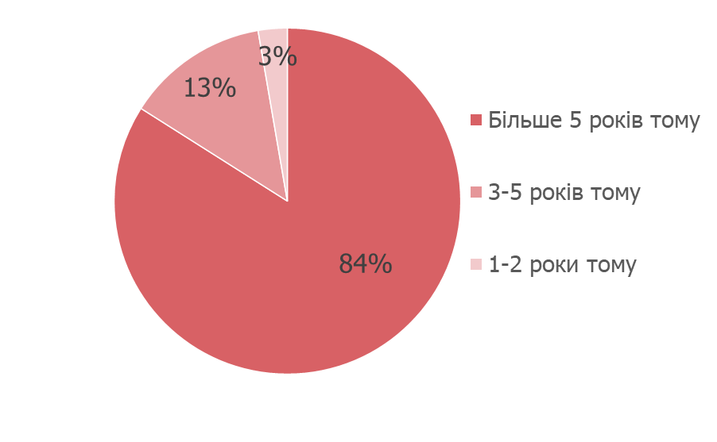
Майже кожна друга з опитаних жінок вживає вуличні наркотики, кожна четверта вживає їх інколи. ¼ всіх опитаних не вживають вуличних наркотиків. Частка тих, хто вживає вуличні наркотики, значно вище серед цільової аудиторії південного регіону (60%) в порівнянні з іншими регіонами (Захід – 46%, Північ – 39%, Схід – 50%).

Жінки, які не є учасницями програми ЗПТ, значно частіше вживають вуличні наркотики (79%), ніж жінки-учасниці програми (17%). В той же час, серед жінок-учасниць програми значно вища частка тих, хто інколи вживає вуличні наркотики (36%) або взагалі їх не вживає (47%), тоді як серед жінок- не учасниць програми таких 19% і 2% відповідно.

Жінки, які мають дітей віком до 6 років, більше вживають вуличні наркотики (60%), ніж ті хто мають старших дітей старше або не мають їх взагалі.

Рисунок 2. Чи вживаєте Ви вуличні наркотики? (% респондентів)
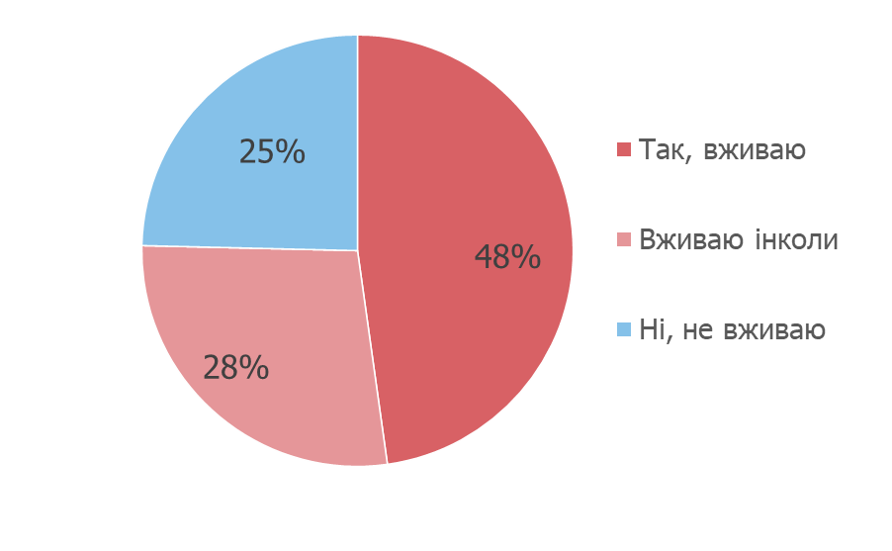
Вибірка була побудована таким чином, що половина опитаних є учасницями програми ЗПТ, половина - не є учасницями програми ЗПТ.

Загалом, основними причинами вживання вуличних наркотиків серед жінок, які є учасницями програми ЗПТ, є дефіцит дії препарату ЗПТ (для кожної другої жінки) і звичка (для кожної третьої жінки). Кожна десята опитана жінка не змогла визначитися з відповіддю. Дефіцит дії препарату як головну причину значно порівняно частіше називали респондентки південного регіону (80%), а для опитаних жінок східного регіону головною причиною вживання вуличних наркотиків є звичка (62%).

Рисунок 3. Чому Ви вживаєте вуличні наркотики? (% респондентів, що вживають вуличні наркотики)
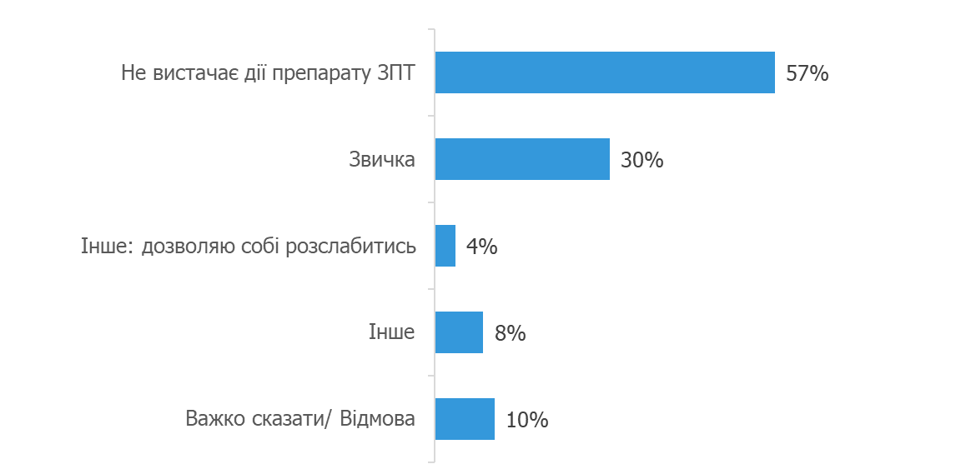

Кожна п’ята опитана жінка (19%) надавала сексуальні послуги за винагороду протягом останніх 6-ти місяців. 75% опитаних не надавали таких послуг, а 6% - відмовилися від відповіді на це питання.

В південному регіоні найвища частка жінок, які надавали сексуальні послуги за винагороду протягом останніх півроку – 34%, тоді як в західному регіоні таких респонденток – 20%, в східному – 15%, в північному – 8%.

Частка тих, хто надавав сексуальні послуги за винагороду, у 4 рази вище серед жінок, які вживають вуличні наркотики (23%), в порівнянні з тими, хто їх не вживає (5%) і у 2 рази вище серед тих, хто не є учасницями ЗПТ (26%) в порівнянні з учасницями програми (12%).

Серед жінок які мають дітей віком до 6 років, вища частка тих, хто надавав сексуальні послуги за винагороду (26%).

Рисунок 4. Чи надавали Ви за останні 6 місяців сексуальні послуги за винагороду? (% респондентів)
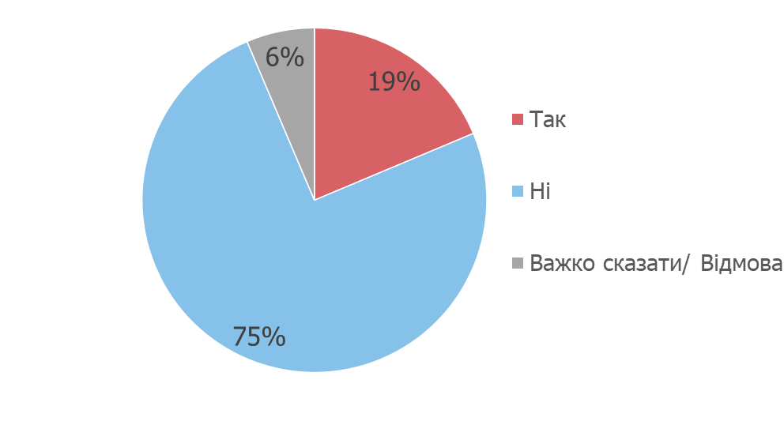

Користування послугами профілактичних програм з ВІЛ/СНІДу

Найбільш популярними послугами, якими користувалися три чверті респонденток, є консультації з запобігання передачі ВІЛ, з питань замісної підтримувальної терапії, з запобігання вірусного гепатиту, зі зменшення шкоди, пов'язаної з вживанням наркотичних речовин, передозуванням та з надання невідкладної допомоги, з запобігання інфекцій, що передаються статевим шляхом (далі – ІПСШ), видача шприців та голок, видача спиртових серветок, забезпечення тестування на ВІЛ з використанням швидкого (експрес) тесту. Найменше респонденток (до 30%) користувалися послугами консультування та направлення осіб з вираженими симптомами ТБ.

Загалом, рівень користування послугами профілактичних програм з ВІЛ вищий для жінок, які не є внутрішньо-переміщеними особами. В підгрупі жінок, які є ВПО, спостерігається вищий рівень користування більшістю послуг в попередньому місці проживання (тобто до зміни місця проживання), ніж після зміни проживання.

Рівень користування більшістю послуг профілактичних програм з ВІЛ значно вищий в західному і північному регіонах, ніж в східному та південному регіонах. Виключенням є послуга «Направлення осіб з вираженими симптомами ТБ для діагностики та лікування», рівень надання якої значно вищий у східному регіоні в порівнянні з іншими регіонами.

Крім того, результати дослідження демонструють значно вищий рівень користування більшістю послуг серед учасників ЗПТ і серед жінок, які не вживають вуличних наркотиків.

Рисунок 5. Які послуги профілактичних програм з ВІЛ Ви отримували? (% респондентів)
 | Не ВПО | ВПО до зміни місця проживання | ВПО після зміни місця проживання
Консультації з запобігання передачі ВІЛ | 90% | 86% | 77%
Консультації з питань замісної підтримувальної терапії | 80% | 72% | 70%
Консультації з запобігання вірусного гепатиту (ВГ) | 79% | 63% | 63%
Консультації зі зменшення шкоди, пов'язаної з вживанням наркотичних речовин, передозуванням, та з надання невідкладної допомоги | 77% | 68% | 68%
Видача шприців та голок, видача спиртових серветок | 76% | 71% | 59%
Забезпечення тестування на ВІЛ, з використанням швидкого (експрес) тесту, в тому числі проведення до- та післятестового консультування та інтерпретація результатів тесту | 76% | 63% | 53%
Консультації з запобігання інфекцій, що передаються статевим шляхом (далі – ІПСШ) | 75% | 65% | 52%
Надання консультації щодо профілактики ТБ | 69% | 54% | 58%
Видача презервативів і лубрикантів | 67% | 64% | 56%
ЗПТ | 62% | 58% | 60%
Консультування щодо правильного використання ін’єкційного інструментарію, зменшення ризиків передачі ВІЛ, ВГ та вирішення супутніх медичних проблем, пов’язаних з ін’єкційним вживанням | 62% | 41% | 44%
Консультації про доступні послуги неурядових організацій, державних та комунальних установ та перенаправлення до них послуг за потреби | 55% | 42% | 50%
Консультування щодо належного використання презервативів та зменшення ризиків передачі ВІЛ, ВГ та ІПСШ | 52% | 41% | 36%
Консультації з питань запобігання насильства | 46% | 40% | 50%
Консультування щодо залучення до послуг тестування на ВІЛ сексуальних та ін’єкційних партнерів отримувачів послуг | 43% | 45% | 34%
Консультації з питань репродуктивного та сексуального здоров'я | 40% | 33% | 28%
Направлення для підтвердження діагнозу та консультування осіб, які отримали позитивний результат, з метою залучення під медичний нагляд та початку раннього лікування | 36% | 31% | 22%
Консультування осіб з вираженими симптомами ТБ з метою залучення до медичних послуг | 31% | 18% | 15%
Направлення осіб з вираженими симптомами ТБ для діагностики та лікування | 19% | 11% | 14%

Майже половина опитаних (45%) користуються послугами профілактичних програм з ВІЛ більше 5 років, 28% респонденток – від 2-х до 5-и років, 24% - до 2-х років. В східному регіоні найменша частка жінок з досвідом користування послугами більше 5-ти років профілактичних програм з ВІЛ (25%), тоді як в на Заході та Півночі таких респонденток порівняно більше.

Частка тих, хто має досвід користування послугами більше 5-ти років, майже у 2 рази вище серед жінок, які не вживають вуличні наркотики (65%) в порівнянні з тими, хто їх вживає (39%), і у 2 рази вище серед тих, хто є учасницями ЗПТ (59%), в порівнянні з не учасницями програми (30%).

Рисунок 6. Як давно Ви користуєтесь послугами профілактичних програм з ВІЛ? (% респондентів)
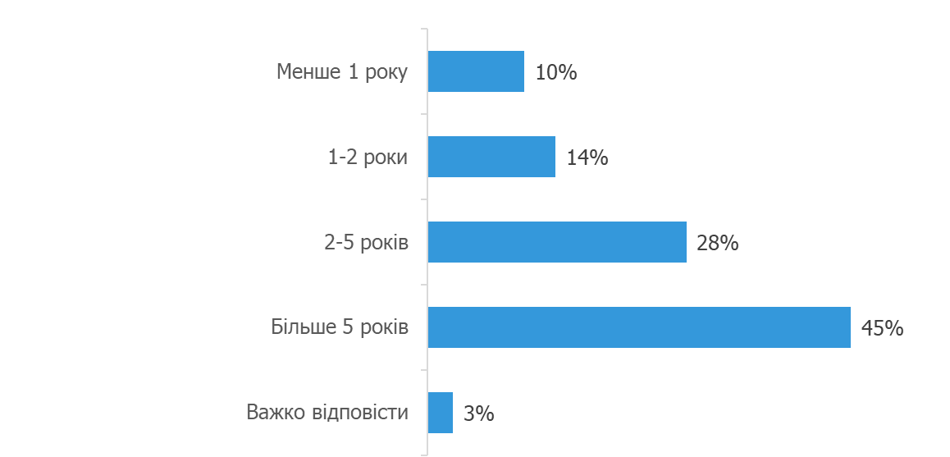

Основними місцями отримання послуг профілактичних програм з ВІЛ є неурядові організації та центри СНІДу, ними користуються близько половини і більше респонденток. Послугами центрів для наркозалежних значно частіше користуються жінки, які не є ВПО (23%); також ними активно користувалися жінки-ВПО до зміни місяця проживання, тоді як серед жінок-ВПО після зміни місця проживання таких лише кожна десята.

Щодо регіональних особливостей серед жінок, які не змінювали місце проживання, то до неурядових організацій порівняно частіше звертаються жінки західного та східного регіонів (84%), до центрів СНІДу частіше звертаються на Півночі (74%), до протитуберкульозних диспансерів – на Півдні (14%).

Рисунок 7. Де саме Ви отримували послуги профілактичних програм з ВІЛ? (% респондентів)
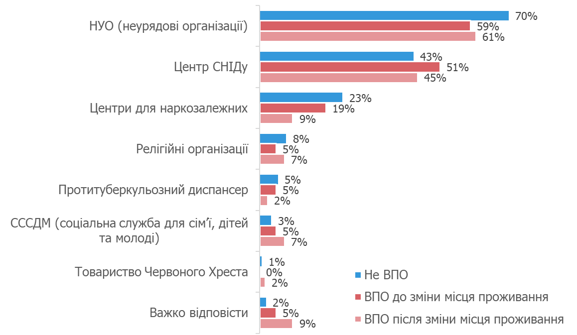

Основні очікування від організації, яка надає послуги профілактичних програм з ВІЛ: індивідуальний підхід, кваліфікований персонал, наявність всіх матеріалів та наборів, широкий перелік послуг.

Рисунок 8. Які ваші очікування від організації, яка надає послуги профілактичних програм з ВІЛ? (% респондентів)
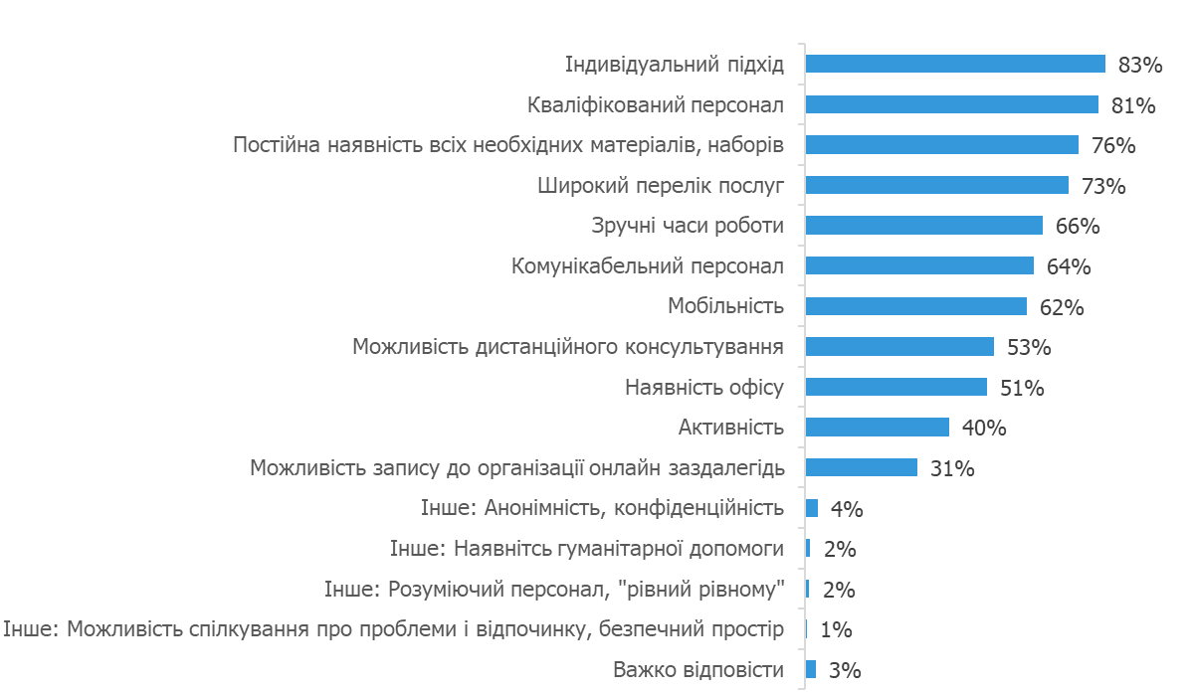

Задоволеність рівнем надання послуг профілактичних програм з ВІЛ становить близько 4 балів по 5-бальній шкалі. Задоволеність рівнем послуг дещо покращилася серед ВПО після того, як вони змінили місце проживання (можливо пов’язано з погіршення надання послуг за місцем постійного проживання через початок повномасштабної війни).

Рисунок 9. Оцініть, будь ласка, наскільки Ви задоволені рівнем надання послуг профілактичних програм з ВІЛ? (% респондентів, які отримували відповідну послугу)
 | Не ВПО | ВПО до зміни місця проживання | ВПО після зміни місця проживання
Забезпечення тестування на ВІЛ, з використанням швидкого (експрес) тесту, в т.ч. проведення до- та післятестового консультування та інтерпретація результатів тесту | 4,1 | 3,9 | 4,1
ЗПТ | 4,1 | 3,7 | 4,0
Консультації зі зменшення шкоди, пов'язаної з вживанням наркотичних речовин, передозуванням, та з надання невідкладної допомоги | 4,0 | 3,8 | 4,0
Консультації з запобігання вірусного гепатиту (ВГ) | 4,0 | 3,8 | 4,1
Консультування щодо правильного використання ін’єкційного інструментарію, зменшення ризиків передачі ВІЛ, ВГ та вирішення супутніх медичних проблем, пов’язаних з ін’єкційним вживанням | 4,0 | 3,9 | 4,0
Консультації з питань замісної підтримувальної терапії | 4,0 | 3,8 | 4,1
Видача шприців та голок, видача спиртових серветок | 4,0 | 3,8 | 4,0
Консультації з запобігання передачі ВІЛ | 4,0 | 3,9 | 4,0
Консультування щодо належного використання презервативів та зменшення ризиків передачі ВІЛ, ВГ та ІПСШ | 4,0 | 3,9 | 4,0
Направлення для підтвердження діагнозу та консультування осіб, які отримали позитивний результат, з метою залучення під медичний нагляд та початку раннього лікування | 3,9 | 3,8 | 4,0
Консультації з питань запобігання насильства | 3,9 | 3,9 | 4,0
Консультування осіб з вираженими симптомами ТБ з метою залучення до медичних послуг | 3,9 | 3,6 | 4,3
Надання консультації щодо профілактики ТБ | 3,9 | 3,8 | 4,0
Консультації про доступні послуги неурядових організацій, державних та комунальних установ та перенаправлення до них послуг за потреби | 3,9 | 3,9 | 4,0
Консультації з запобігання інфекцій, що передаються статевим шляхом (далі – ІПСШ) | 3,8 | 3,7 | 3,9
Направлення осіб з вираженими симптомами ТБ для діагностики та лікування | 3,8 | 3,7 | 4,2
Видача презервативів і лубрикантів | 3,8 | 3,7 | 3,9
Консультування щодо залучення до послуг тестування на ВІЛ сексуальних та ін’єкційних партнерів отримувачів послуг | 3,8 | 3,8 | 3,8
Консультації з питань репродуктивного та сексуального здоров'я | 3,7 | 3,8 | 3,9

З перешкодами отримання послуг профілактичних програм стикалася третина жінок-не ВПО і жінок-ВПО після зміни місця проживання, а також половина жінок-ВПО до зміни місця проживання.

Частка тих, хто стикався з перешкодами отримання послуг, у 3 рази вища серед жінок, які вживають вуличні наркотики (38%), ніж серед тих, хто їх не вживає (13%).

Частка тих, хто стикався з перешкодами отримання послуг, найбільша серед жінок, які мають дітей віком до 6 років (42%), порівняно з тими, хто має дітей старшого віку чи не має їх взагалі. Частка тих жінок, хто стикався з перешкодами отримання послуг, значимо більша серед тих, що покинули ЗПТ або мають неоднозначне ставлення (46%), порівняно з тими хто є учасником програми (29%).

Рисунок 10. Чи були випадки, коли Ви або ваше оточення стикалися з перешкодами отримання послуг профілактичних програм з ВІЛ? (% респондентів)
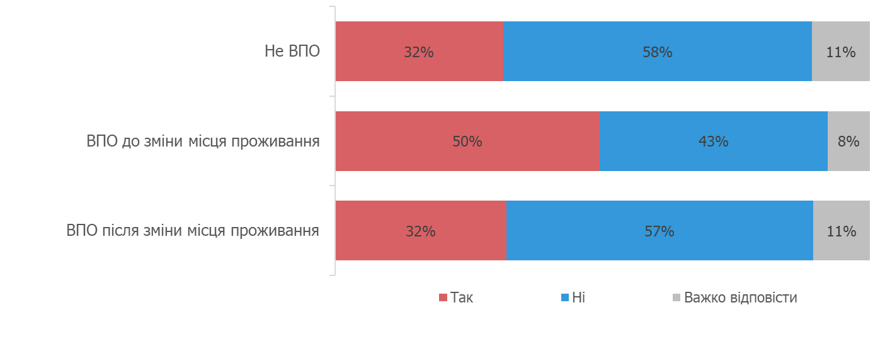
Головні перешкоди пов’язані з тим, що добиратися далеко/дорого, із незручними днями/годинами прийому, страхом, що дізнаються статус, недостатністю інформації про послуги та умови їх отримання.

Рисунок 11. Якщо стикалися, то з якими саме перешкодами? (% респондентів, що стикалися з перешкодами отримання послуг профілактичних програм з ВІЛ)

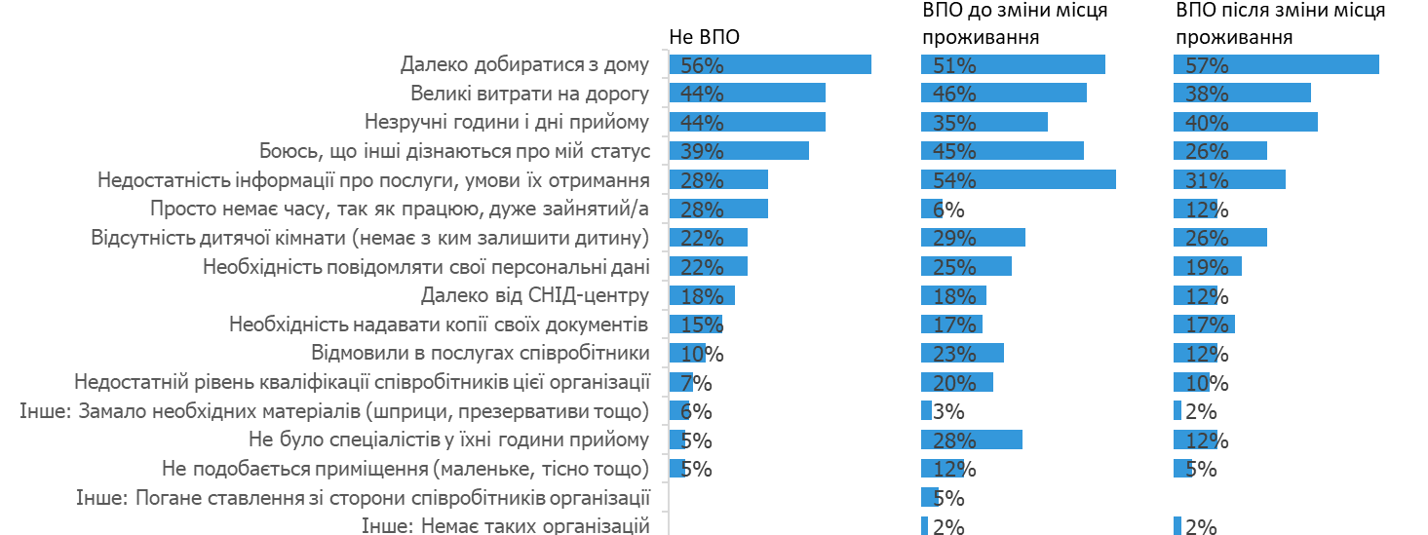

Загалом, дві третини всіх опитаних зазначили, що були випадки, коли вони не хотіли зізнаватися медичним або соціальним працівникам в споживанні наркотиків через страх поганого ставлення. Найбільша частка таких респондентів серед тих жінок, що покинули ЗПТ або мають до неї неоднозначне ставлення (90%).

Рисунок 12. Чи були випадки у Вас або у когось з вашого оточення випадки, коли Ви не хотіли зізнаватися медичним або соціальним працівникам в споживанні наркотиків через страх поганого ставлення за останні 12 місяців? (% респондентів)
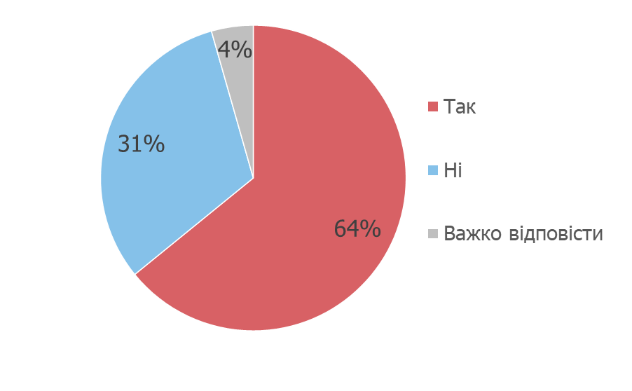
56% опитаних стикалися з випадками поганого/грубого/несправедливого ставлення з боку медичних працівників/соціальних працівників, що надавали послуги за останні 12 місяців. Найменше стикалися з такими проблемами респондентки північного регіону (40%), тоді як в інших регіонах таких випадків порівняно більше. Частка тих, хто стикався з поганим ставленням, вища серед жінок, які вживають вуличні наркотики (68%), ніж серед тих, хто їх не вживає (51%); найбільша частка постраждалих від поганого ставлення медперсоналу серед тих жінок, що покинули ЗПТ або мають неоднозначне ставлення (82%).

Рисунок 13. Чи стикалися Ви або хтось з вашого оточення з випадками поганого/грубого/несправедливого ставлення до Вас з боку медичних працівників, соціальних працівників, що надавали Вам послуги за останні 12 місяців? (% респондентів)
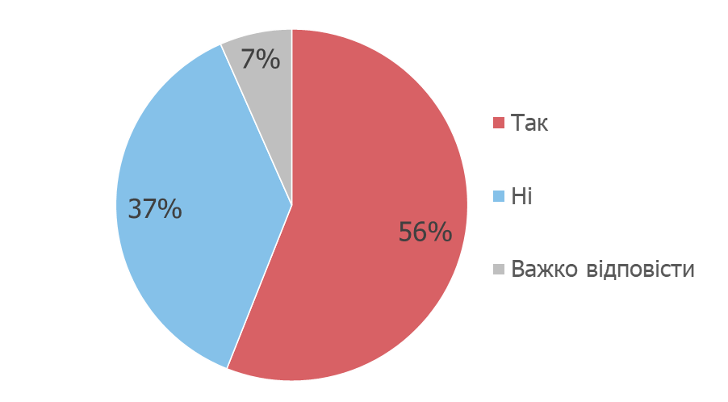
Більше 60% тих, хто стикався з випадками поганого/грубого/несправедливого ставлення з боку медичних/соціальних працівників, стикалися з такими проявами поганого ставлення як осуд, відторгнення або відчуття погіршення ставлення. Кожна друга, з тих хто стикався з поганим ставленням, стикалася з відчуттям байдужості, обвинуваченням у неправильному стилі життя, відмові у наданні допомоги або послуги та недотриманням засад конфіденційності. Кожна третя – з підвищенням голосу при розмові, глузуванням та нездоровою цікавістю. 16%, з тих хто стикався з поганим ставленням з збоку медичних/соціальних працівників, стикалися з вимаганням грошей/хабаря.

Частка тих, хто стикався з обвинуваченням у неправильному стилі життя, вища серед жінок, які не є учасницями ЗПТ (64%) в порівнянні з жінками-учасницями програми (42%). Частка тих, хто стикався з осудом, вища серед тих жінок, що мають дітей віком до 6 років, тоді як жінки, що мають дітей віком старше 16 років (тобто більш старші жінки), порівняно частіше стикались з недотриманням засад конфіденційності (61%) та нездоровою цікавістю (39%).

Більше 60% жінок, що хотіли б приєднатися до ЗПТ/покинули ЗПТ або мають до неї неоднозначне ставлення, стикалися з обвинуваченням у неправильному стилі життя – цей показник для них значимо більше, ніж аналогічний показник серед тих жінок, що є учасницями програми ЗПТ (42%). Серед жінок, що покинули ЗПТ або мають неоднозначне ставлення до неї, порівняно вищий відсоток тих, хто стикався з недотриманням засад конфіденційності (65% проти 42% серед учасниць ЗПТ).

Рисунок 14. З якими саме проявами Ви стикалися? (% респондентів, які стикалися з випадками поганого/грубого/несправедливого ставлення медичних/соціальних працівників, що надавали послуги за останні 12 місяців)


Дві третини опитаних обізнані щодо того, куди звертатися у випадку поганого ставлення медичних та соціальних працівників. Найбільший відсток обізнаних – у північному регіоні (77%). Частка тих, хто знає куди звертатися в таких випадках, вища серед жінок-учасниць ЗПТ (74%) в порівнянні з жінками-не учасницями програми (59%).

Жінки, що мають дітей віком до 6 років, менш обізнані щодо того, куди звертатися у випадку поганого ставлення медичних та соціальних працівників (56%), ніж жінки, що мають дітей старшого віку чи не мають їх взагалі.

Рисунок 15. Чи знаєте Ви куди можна звертатися у випадку поганого/грубого/несправедливого ставлення до Вас з боку медичних працівників, соціальних працівників тощо? (% респондентів)
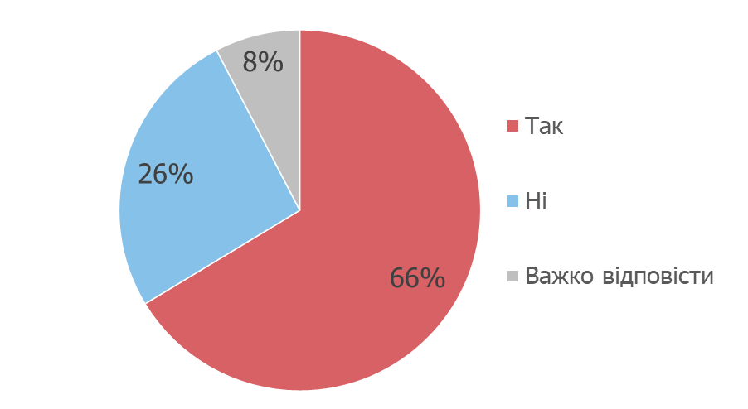
Ті, хто знає куди звертатися випадку поганого/грубого/несправедливого ставлення з боку медичних/соціальних працівників, знають про можливість звернутися на «гарячу» лінію організації, що надає профілактичні послуги (71%), або до керівництва структури, де стикалися з поганим ставленням (50%).

В цілому, жінки, які не вживають вуличних наркотиків, більше обізнані щодо того, куди звертатися у випадку поганого ставлення з боку медичних або соціальних працівників, ніж жінки, які вживають вуличні наркотики.

Рисунок 16. Куди Ви зверталися або знаєте, що можна звернутися, у випадку поганого/грубого/несправедливого ставлення до Вас з боку медичних працівників, соціальних працівників тощо? (% респондентів, які знають куди можна звертатися у випадку поганого/грубого/несправедливого ставлення з боку медичних/соціальних працівників)


Бар’єри до участі у ЗПТ

Серед учасниць ЗПТ кожна третя опитана жінка стикалася з труднощами під час постановки на програму ЗПТ.

Частка тих, хто стикався з труднощами, вища серед жінок, які вживають вуличні наркотики (45%), ніж серед тих, хто їх не вживає (19%).

Рисунок 17. Чи стикалися Ви з труднощами під час постановки на програму замісної терапії? (% респондентів, які є учасниками ЗПТ)
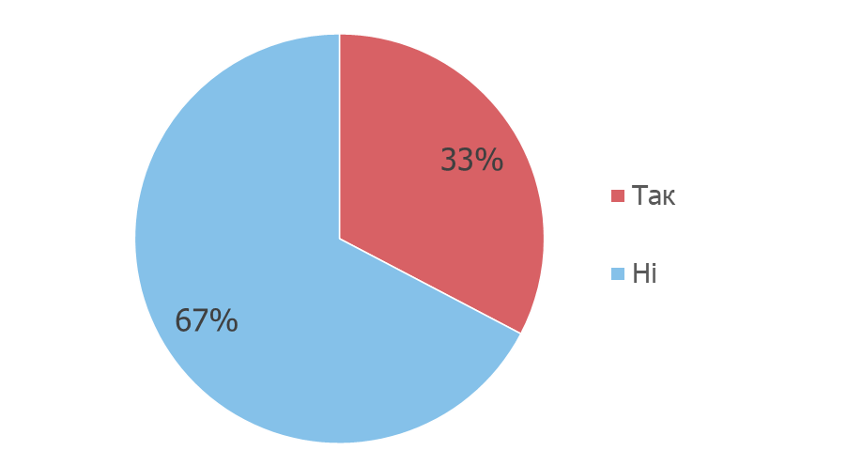

Серед тих, хто не є учасниками ЗПТ, 39% ніколи не були і не хотіли бути учасником програми, тоді як 36% ніколи не були, але не проти приєднатися до програми ЗПТ, 18% були учасниками програми, але покинули її відразу або через певний час. Найбільша частка тих, хто ніколи не був і не хотів бути учасником програми – в південному регіоні (70%).
Рисунок 18. Яке з цих тверджень найкраще описує Вашу ситуацію? (% респондентів, які не є учасниками ЗПТ)


Найбільшою складністю, на думку тих учасниць ЗПТ, які мали труднощі під час постановки на програму ЗПТ, є необхідність стати на наркооблік. Також більше третини респондентів мали труднощі через необхідність здачі повторного переліку аналізів, через те, що їм далеко/незручно/дорого їздити, та обов’язкову госпіталізацію до стаціонару.

Серед жінок, які ніколи не були учасниками програми ЗПТ, але хотіли б приєднатися, у 75% випадків причиною не приєднання є необхідність ставати на наркооблік. Ще 38% респондентів вказали, що їм далеко /незручно/дорого їздити, а у 37% жінок їхні рідні були проти постановки на ЗТП.

Рисунок 19. З якими труднощами Ви зіткнулися під час постановки на програму? (% учасниць ЗПТ, які мали труднощі під час постановки на програму)
Чому Ви не стали учасником програми замісної підтримувальної терапії? (% тих, хто ніколи не був на програмі ЗПТ, але хотів би приєднатися)

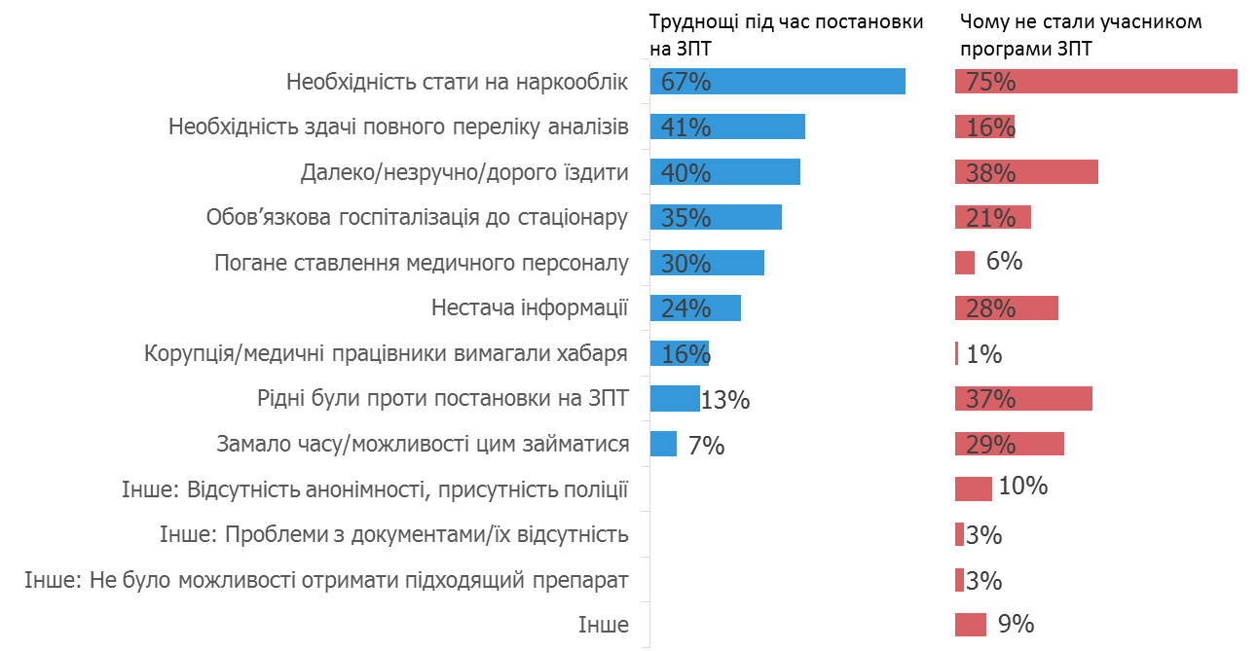

35% опитаних залишили програму замісної терапії через незручність чи дороговизну поїздок, 30% жінок відзначили погане ставлення медичного персоналу, у 27% респондентів рідні були проти постановки на ЗТП, 27% респондентів мали замало часу чи можливості цим займатися, 19% вказали на низьку якість препаратів та/або погані відчуття. Інші причини називали не більше 11% колишніх учасниць програм ЗПТ. 8% вказали, що їх виключили з програми.

Рисунок 20. Чому Ви залишили програму ЗПТ (% тих, хто залишив програму ЗПТ)


Близько половини (46%) учасниць програми ЗТП стикалися з труднощами під час лікування. 62% учасниць стикалися з неадекватним дозуванням препарату. Також приблизно половині учасниць не видавали препарат для самостійного вживання та не вистачало психологічної підтримки. У Західному регіоні учасниці частіше, порівняно з іншими регіонами, говорили про погане ставленням медичного персоналу (58%).

Рисунок 21. Які саме це були труднощі? (% респонденток, які є учасницями і стикалися з труднощами)
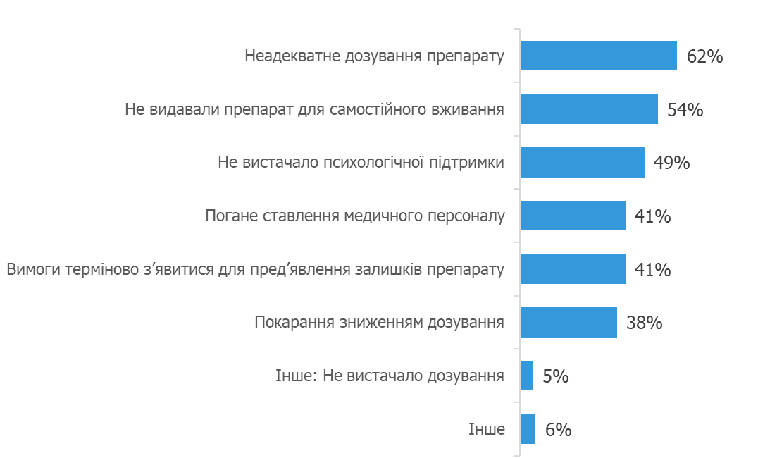

Оцінка очікувань респондентів від профілактичних послуг

Дві третини опитаних жінок відповіли, що профілактичні послуги з ВІЛ, які надаються жінкам-споживачам ін’єкційних наркотиків, відповідають їхнім потребам. Частка тих, хто відповів «зовсім не відповідають» та «скоріше не відповідають», становить 16%.

Рисунок 22. Оцініть, будь ласка, наскільки наявні профілактичні послуги з ВІЛ, які надаються жінкам-споживачам ін’єкційних наркотиків, відповідають вашим потребам? (% респондентів)
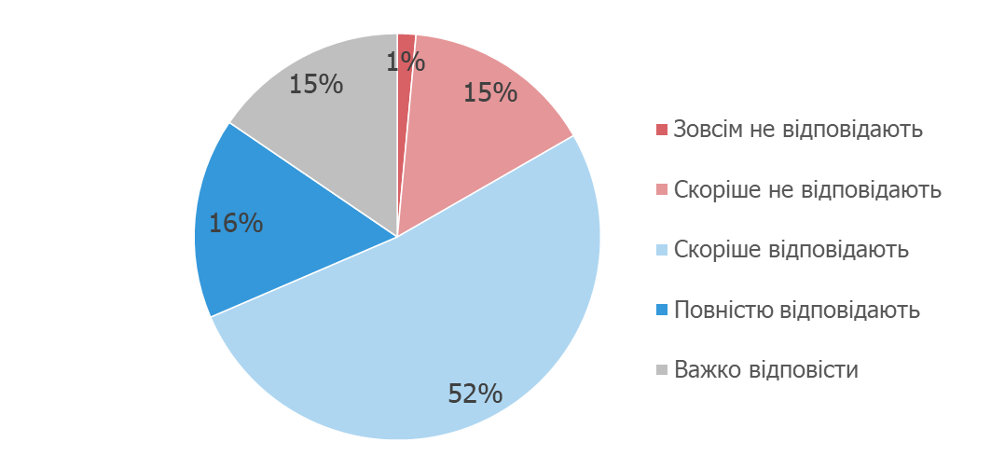

33% респондентів мають потреби, які не враховані організаціями, які надають допомогу жінкам-споживачам ін’єкційних наркотиків. 41% опитаних не має жодних потреб, які б не були враховані, а 26% жінок вагаються з відповіддю.

Частка тих жінок, що мають такі потреби, значимо більша серед жінок, що покинули ЗПТ або мають неоднозначне ставлення, або тих, хто не були учасницями і не хочуть (40% і 38% відповідно) порівняно з тими, хто є учасниками програми ЗПТ або хочуть до неї долучитися (33% і 22% відповідно).

Якщо дивитися невраховані потреби в залежності від того, чи мають респондентки дітей, то найменша частка тих, хто має потреби, які не враховані організаціями, серед тих жінок, що не мають дітей (24%).

Рисунок 23. Чи є у Вас потреби, які не враховані організаціями, які надають допомогу жінкам-споживачам ін’єкційних наркотиків? (% респондентів)
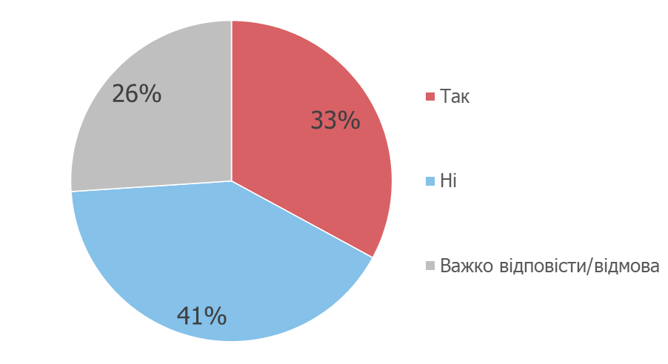

Під час відповідей на відкрите питання про те, що є найбільшою потребою, яка не врахована організаціями, найчастіше звучала потреба в предметах гігієни, її вказали 26% жінок. Також є потреба в послугах гінеколога, психолога, дитячій кімнаті, медичних послугах та врахуванні інших особливих жіночих потреб. Послуги гінеколога та психолога значуще важливі для Північного регіону, наявність дитячої кімнати значуще важливіші для жінок, що мають дітей віком до 6 років.

Рисунок 24. Які саме потреби не враховані? (% респондентів, які мають не враховані організаціями потреби)


Відповіді на питання, коли респондентам пропонувався список видів допомоги або покращень, також показали, актуальність включення до набору засобів гігієни: у 67% часто виникає така потреба. Далі йде потреба в медичних консультаціях вузьких спеціалістів та заходи з метою психологічної підтримки.

Респондентки з Західного регіону частіше, ніж у інших регіонах, вказували потребу у наданні презервативів і лубрикантів та у розвитку співпраці онлайн. На Півночі порівняно частіше потребують медичних консультацій вузьких спеціалістів. На Сході країни зафіксована найменша потреба в допомозі щодо безоплатного проходження аналізів на наявність інфекцій, що передаються статевим шляхом (ІПСШ). На Півдні, навпаки, існує потреба у допомозі для безоплатного проходження аналізів на ІПСШ, але порівняно меншою потреба у організації спільних заходів з метою психіатричної підтримки та проведення дозвілля.

Рисунок 25. Наскільки перераховані види допомоги або покращень щодо надання допомоги могли б Вас зацікавити? (% респондентів)
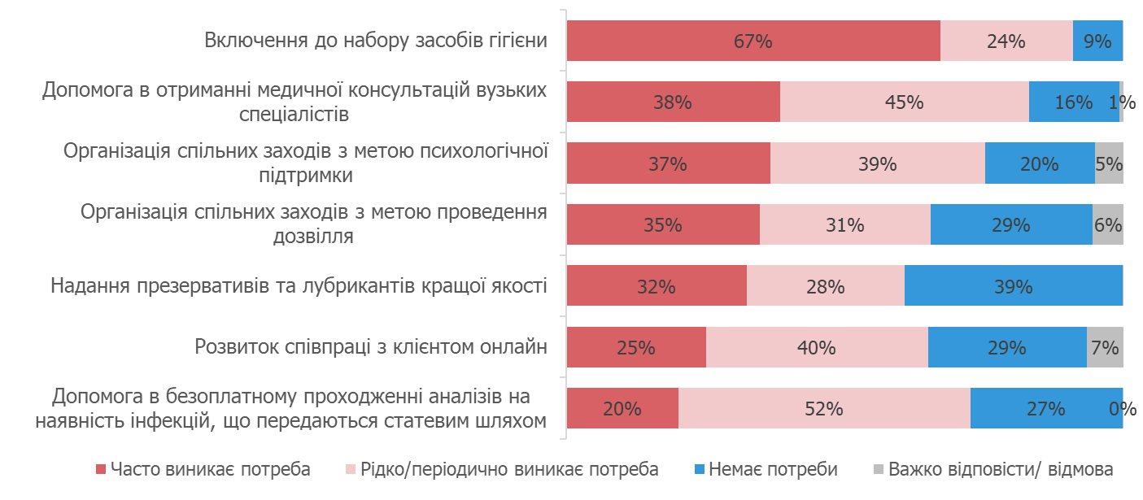

Рисунок 26. Невраховані організаціями потреби для різних сегментів респонденток
Сегмент | Невраховані потреби
Наявність дітей | Жінки, що мають дітей в цілому частіше вказували на невраховані організаціями потреби, зокрема це стосується жінок-СІН, які мають дітей віком до 6 років, які заявляли про такі невраховані потреби:  - Дитяча кімната;  - Допомога в отриманні медичної консультацій вузьких спеціалістів;  - Надання презервативів та лубрикантів кращої якості.
Участь у програмі ЗПТ | Жінок, що покинули програму ЗПТ або мають до неї неоднозначне ставлення, значимо більше, ніж решту, цікавить допомога в отриманні:  - Медичної консультацій вузьких спеціалістів;  - Надання презервативів та лубрикантів кращої якості;  - Включення до набору засобів гігієни;  - Організація спільних заходів з метою психологічної підтримки.
Вживання вуличних наркотиків | Ті, хто вживають вуличні наркотики, частіше мають невраховані організаціями потреби (порівняно з тими, хто не вживає вуличні наркотики), зокрема:  - Надання презервативів та лубрикантів кращої якості;  - Включення до набору засобів гігієни;  - Розвиток співпраці з клієнтом онлайн;  - Організація спільних заходів з метою психологічної підтримки.
Наявність постійного статевого партнеру | Ті, хто мають постійного статевого партнера, частіше вказували на послуги гінеколога як невраховану організаціями потребу.
Працевлаштування | Ті, хто мають повну або неповну зайнятість, частіше вказували на такі невраховані організаціями потреби:  - Медичні послуги та медикаменти;  - Допомога в безоплатному проходженні аналізів на наявність ІПСШ.
Надання сексуальних послуг за винагороду | Жінки-СІН-ЖКС частіше за решту називали такі невраховані потреби як:  - Видача більшої кількості розхідних матеріалів;  - Медичні послуги, медикаменти;  - Допомога в безоплатному проходженні аналізів на наявність ІППШ;  - Надання презервативів та лубрикантів кращої якості;  - Включення до набору засобів гігієни.
ВПО/не-ВПО | Жінки-СІН-ВПО частіше за не-ВПО називали такі невраховані потреби як:  - Дитяча кімната;  - Організація спільних заходів з метою психологічної підтримки, послуги психолога;  - Послуги гінеколога;  - Надання презервативів та лубрикантів кращої якості;  - Включення до набору засобів гігієни;  - Розвиток співпраці з клієнтом онлайн;  - Організація спільних заходів з метою проведення дозвілля.

Ті, хто змінив місце проживання через війну, також відповідали на питання про те, чого їм не вистачало або що хотілось б змінити у наданні профілактичних послуг саме тому, що вони міняли місце проживання. Більше третини респондентів не хочуть змінювати нічого/не змогли відповісти на питання. Потреби, які виявлені – це потреба в інформації про послуги (9%), більш зручних годинах роботи (7%), безкоштовній медичній допомозі, матеріальній підтримці чи гуманітарній допомозі.

Рисунок 27. Чого Вам не вистачало або що хотілось б змінити у наданні профілактичних послуг саме тому, що ви міняли місце проживання? (% респондентів, які змінювали місце проживання через війну)
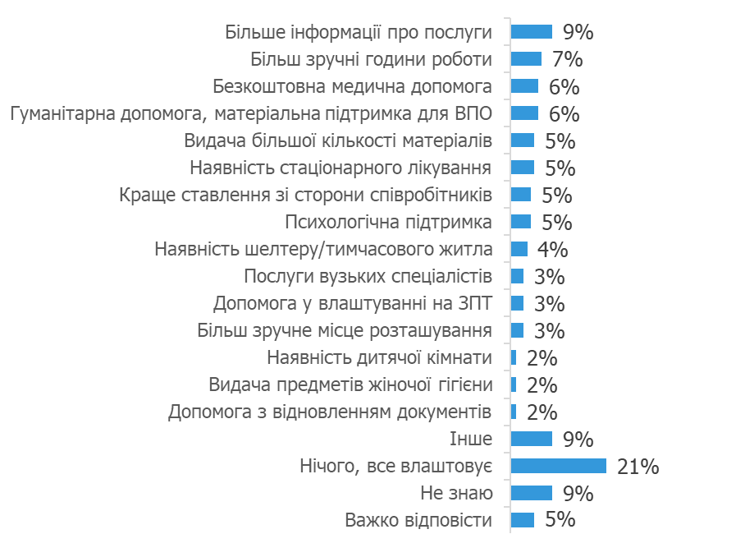

Соціально-демографічні характеристики

В цьому розділі розглянуто демографічні характеристики респонденток, зокрема з фокусом на тих, хто що висловлює бажання приєднатись до програми ЗПТ, та тих, що покинули її або мають неоднозначне ставлення (тобто можуть бути потенційно залученими до програми).

Жінки, які не є учасницями програми ЗПТ, є молодшими за учасниць програми.

Рисунок 28. Вік респонденток (% респондентів)
Більшість респонденток проживають в обласних центрах. Серед не-учасниць програми ЗПТ (зокрема серед жінок, що хотіли б приєднатись до програми ЗПТ або покинули її/мають неоднозначне ставлення), частка тих, що проживають поза обласним центром дещо більша (25% і 24% відповідно), ніж серед учасниць програми ЗПТ (15%).

Рисунок 29. Місце проживання (% респондентів)
Більшість респонденток не змінювали місця проживання через війну. Серед жінок, що хотіли б приєднатись до програми ЗПТ, частка тих, що не змінювали місце проживання значимо вища, ніж серед інших категорій.

Рисунок 30. Зміна місця проживання через війну (% респондентів)
Жінки, що висловлюють бажання приєднатись до програми ЗПТ, та ті, що покинули її або мають неоднозначне ставлення, найчастіше мають середню спеціальну або професійну освіту.

Рисунок 31. Рівень освіти (% респондентів)
46% жінок, що хотіли б приєднатись до програми ЗПТ, є безробітними, більшість з них шукають роботу. Працевлаштованими на повний робочий день є лише 11%, 18% мають часткову зайнятість. Серед тих, хто покинули ЗПТ або мають до неї неоднозначне ставлення, безробітних – 38%, працюють повний робочий день 22%, неповний день – 20%.

Рисунок 32. Статус зайнятості (% респондентів)

Жінки, що покинули програму ЗПТ або мають неоднозначне ставлення до неї, дещо частіше за представниць інших категорій мають дітей, яких вони виховують (68%). Серед респонденток, що хотіли б приєднатись до програми, таких 60%, серед учасниць програми ЗПТ – 59%, , серед жінок, що не мають бажання брати участь в програмі ЗПТ – 64%.

Рисунок 33. Наявність дітей (% респондентів)

Жінки, що покинули ЗПТ або мають неоднозначне ставлення до цієї програми, та жінки, що не були учасницями ЗПТ, мають дітей віком до 6 років частіше за представниць інших категорій.

Рисунок 34. Вік дітей (% респондентів)

Респондентки, які хотіли б приєднатись до програми ЗПТ, та респондентки, що покинули ЗПТ або мають неоднозначне ставлення до неї, значимо частіше за інших мають більш ніж одного статевого партнера або партнерку.

Рисунок 35. Наявність статевих партнерів/партнерок (% респондентів)

Жінки, які мають бажання приєднатись до програми ЗПТ, значимо частіше (58%) за інших перебувають у стосунках з партнерами(ками), що вживають вуличні наркотики. Також висока частка таких партнерів серед жінок, що не хочуть приєднуватись до програми ЗПТ (69%).

Рисунок 36. Чи вживає Ваш партнер(-и) вуличні наркотики? (% респондентів)

Фінансовий стан респонденток є скрутним: більшості не вистачає на придбання одягу або вони навіть вимушені економити на харчуванні. Серед респонденток, які покинули програму ЗПТ або мають неоднозначне ставлення до неї, є значущо більшою частка жінок, яким вистачає на харчування та необхідний одяг.

Рисунок 37. Фінансовий стан

РЕЗУЛЬТАТИ ЯКІСНОГО ДОСЛІДЖЕННЯ

Досвід користування ІН. Життєві умови та статус

Характеристики респонденток
- Вік респонденток складав від 29 до 53 років;
- В кожній області (окрім полтавської) було опитано принаймні 1 респондентку-ВПО, всього було опитано 6 респонденток-ВПО;
- Більше половини респонденток мають досвід вживання 20 років і більше, частина респонденток – 10-20 років і частина – менше 10 років;
- 13 респонденток вказали, що вживають вуличні наркотики;
- 13 респонденток вказали, що є учасницями програми ЗПТ (з них 2 респондентки вказали, що вони водночас вживають вуличні наркотики);
- 10 респонденток мають дітей дошкільного/молодшого шкільного віку;
- Переважно проживають в обласних центрах.

Досвід вживання вуличних ІН
- Більше половини респонденток мають досвід вживання 20 років і більше, частина респонденток – 10-20 років і частина – менше 10 років;
- Більше половини респонденток вказувала, що є користувачками програми ЗПТ;
- Респондентки переважно мали досвід вживання різних наркотиків – опіати (ширка, героїн), вінт, солі (альфа-пвп), метадон та ін. Частина респонденток вживала і не ін;
- Щодо наркотиків, що вживаються, частина респонденток найчастіше вживає вуличний метадон; окремі респондентки вказували, що можуть вживати і не ін, в т.ч. Транквілізатори (трамадол, гідозепам), одна респондентка вказала, що вживає Альфа-ПВП.

Досвід вживання вуличних ІН учасницями програми ЗПТ

- 2 з 13 респонденток, які є учасницями програми ЗПТ, вказали, що вживають вуличний метадон, оскільки їм не вистачає дозування/є «ломки»;
- Одна респондентка з Полтавської області вказала, що їй підняли дозування, тому вона змогла відмовилися від вуличних ІН останнім часом.
- Одна респондентка, що є користувачкою програми ЗПТ, вказувала, що знає користувачів програми, які додатково вживають вуличні наркотики не через фізичну «ломку», але через те, що хочуть відчувати «кайф», якого не дає препарат ЗПТ. Про себе респондентка сказала, що сприймає препарат ЗПТ не як наркотик, але як ліки, але не всім це вдається;
- Одна респондентка з Полтавської області вказала, що їй далеко добиратися до пункту видачі ЗПТ, тому вона вимушена задовольнятися вуличним ІН.
«Употребляю уличный наркотик Метадон. Наверное, из-за того, что мало. Потому что маленькая дозировка. Из-за маленькой дозы ноги, ломка, не спится, ночью не сплю.» (Київська обл.)

«Уличных у меня не было. Метадон таблетированный. Метадон, который выдают на программе, я его и употребляю. Честно, нет, его не хватает… может быть, если бы не война, то подняли бы дозировку. Так как сейчас с этим сложно, и никому не поднимают, то приходится мириться. Или же приходится докупать на частных сайтах.» (Київська обл.)

«…есть, что люди стоят, и докалываются, подкалывают что-нибудь, чтобы только их пёрло.» (Київська обл.)

«На сьогодні я відмовилася від вуличного наркотика. Якось так, що останнім часом мені підібране дозування замісної підтримувальної терапії нормальне. Я почуваю себе нормально з препаратом ЗПТ.» (Полтавська обл.)

«В основному вуличні, звісно, вуличні. Бо не виходить поки стати на сайт, щоб їздити, отримувати. Приходиться вуличними.» (Полтавська обл.)

Зміни в досвіді вживання ІН у ВПО

- 3 респондентки, що переїхали в Дніпровську, Сумську обл. та м. Київ, сказали, що після переїзду встали на програму ЗПТ, що є важливим покращенням і зміною у їх житті;
- Одна респондентка, що переїхала до Львівської області зі Слов’янська, вказала, що менш зручно користуватися послугами зменшення шкоди: місто велике, усі послуги не так компактно розташовані, також у неї склалося враження, що послуг загалом менше.

«Всё по-новому. Здесь стала на программу, более мне стало легче жить… мне стало легче их [наркотики] найти. Так как я их получаю на программе.» (Дніпропетровська обл.)

«По услугам здесь немножко, как бы это не звучало. Это огромный город, но нет того достатка услуг, как в маленьком городе Славянск. Там, наверное, немножко компактней всё сделано, и больше этих услуг» (Львівська обл.)

Доступність вуличних ІН

- Більшість респонденток, що активно вживають вуличні ІН вказали, що вони доступні, в продажу є дуже багато наркотиків;
- Наркотики активно продаються в інтернеті, і це, за словами респонденток, безпечніше для користувачів, оскільки менше шансів зустрітися з поліцією.
  - Одна респондентка вказала, що всі наркотики, що є зараз у продажу – це неякісні наркотики, тоді як якісні, наприклад, героїн чи кокаїн, коштують дуже дорого, тому кращий вихід – це ЗПТ;
- Найпоширеніші канали продажу наркотиків – це групи в Telegram, в яких можна купити будь-які наркотики. Окремі респондентки вказували, що продаж в інтернеті дозволяє уникнути пошуку «закладок», але були такі, які вказували, що і через інтернет «шукають закладки»;
- Найпоширеніші вуличні наркотики, які згадували респондентки – це метадон, рідше згадували «солі»;
- «Cолі» – дешевші і доступніші (від 100 грн.), але одиниці респонденток вживають «солі», більшість - метадон;
- Метадон продається на вагу, денна доза можу бути різною – від 0,125 г. До 0,25 г. Частіше респондентки казали, що їм на день потрібно 400-500 грн. на наркотик, рідше потрібне велике дозування і відповідно 800-1000 грн. і більше;
- Фінанси є єдиною складністю в доступі до наркотиків, більшість респонденток вказувала, що мають фінансові складнощі.

«Если говорить о стоимости их, соответствует стоимость качеству. Если есть деньги, без проблем взять. Именно кристаллический метадон без проблем можно взять. Для меня, если брать только наркотик, то 350 рублей. Плюс проезд. Это выходит у меня 500 рублей» (Дніпропетровська обл.)

«Моє дозування – 0,25 грама. Це 400 гривень на добу. Фінансово, якщо людина не працює, це дуже важко… І настільки вже морально виснажена психіка, що мусиш шукати. Якщо би я була сама, дівчина, я не уявляю, чи би це було. Мені хоч допомагає чоловік, він працює» (Львівська обл.)

«Наркотики зараз дістати дуже легко. Я Вам скажу так, що колись люди продавали. Зараз також продають, але це вже дуже приховано. Ти заходиш в Телеграм – там є номер, група. Проплачуєш – тобі дають місце, позначене на карті геолокацією. І ти йдеш, і забираєш там свою дозу, за яку ти заплатив.» (Львівська обл.)

«Доступ не змінився. Я беру закладки інтернетні. Тобто я замовляю їх через Інтернет. Змінилась ціна. Раніше він був дешевший. Допустимо, раніше він був 400 гривень, а зараз він 600 гривень. Чек метадону коштує 600 гривень. Це щоб мене не кумарило. Якщо є більше грошей, то межі немає. Скільки є, стільки і буде.» (Київська обл.)

Доступність вуличних ІН для ВПО, порівняно з рідним містом

- В жодному місті респондентки не вказали, що є складнощі, щоб купити наркотики, відтак ВПО, переїхавши, не мають складнощів у придбанні наркотиків;
- Ціни між містами дещо відрізняються – в містах мільйонниках ціни дещо дорожчі.

«Знаю, что сейчас наркотики доступны. В общем-то, если захотеть, можно достать. Если ещё и дешёвые, всякие соли и всё остальное, то их вообще завались тут, по-моему.» (Одеська обл., ВПО)

«Можно за 400, за 500 гривен. Вот эти сайты – это настолько доступно, даже подростку. Очень легко. Сайты в Интернете. Заходишь. В основном это Телеграм сайты. Там любой наркотик выбираешь, от солей. Сейчас, кстати, преобладают больше соли, чем Метадон и так далее. Они очень доступны. И даже 100 гривен хватит, чтобы употребить, и сутки быть по кайфом.» (Львівська обл., ВПО)

«По-моему, рублей 200. Знаю, что сейчас наркотики доступны. Эти соли вообще дешёвые. Есть метадона уличного, я знаю много. Можно достать, в общем. Думаю, что в Одессе дороже. Думаю, что да, во-первых. Во-вторых, мне сложно сравнивать, потому что это было до войны, а сейчас война. И всё немножко изменилось.» (Одеська обл., ВПО)

Освіта, фінансовий стан та працевлаштування

Освіта, працевлаштування, робота за фахом, фінансовий стан

- 10 респонденток мають середню/незакінчену середню освіту і не мають жодного фаху, 10 респонденток мають середньо-спеціальну/середньо-технічну освіту, 4 респондентки вказали, що мають вищу чи незакінчену вищу освіту;
- Респондентки, навіть маючи фах, рідко працюють за фахом, частіше працюють в сфері обслуговування – продавці, прибиральниці, рідше – швеї (не всі респондентки вказували, де саме вони працюють);
- Переважна більшість респонденток (19 з 24) працюють постійно або час від часу (підпрацьовують, неповний день тощо);
- Серед впо усі респондентки вказали, що постійно або час від часу працювали в рідних містах, але зараз працює тільки третина з них, одна респондентка вказала, що отримує виплати за інвалідністю та як ВПО;
- Серед не-ВПО лише 4 респондентки вказали, що не працюють, а дві респондентки вказали, що не можуть працювати, коли вживають ін;
- Половина респонденток вказали, що їм допомагають родичі (батьки, сестри, чоловік) і/або вони позичають гроші;
- Переважна більшість респонденток вказувала, що для них неприйнятні незаконні способи заробітку грошей, проте 8 з 24 респонденток вказали, що мають досвід незаконного заробітку коштів:
  - 7 респонденток мають досвід крадіжок та шахрайств і продажу наркотиків в минулому, з них 4 респондентки можуть вдаватись до цього і зараз;
  - 4 респондентки мають досвід надання секс-послуг за гроші чи наркотики, з них 2 респондентки практикують це і зараз.

«Я працюю. Заробляю мінімальну зарплату. Плюс ще отримую дитячі гроші, ще мию кабінети, підробляю. Не крадемо, ніде на трасі не стоїмо. Офіційно працевлаштована. Не вистачає. Якби, звісно, їх не купляти, може, їх хватало би. А так приходиться і до зарплати позичати іноді. Не вистачає, звісно. Викручуєшся, як можеш.» (Полтаська обл.)

«Неофіційно, але працюю. Підробіток невеличкий є. Не завжди вистачає коштів. Тому що дозу постійно потрібно збільшувати. Грошей, звичайно, завжди не вистачає.» (Полтавська обл.)

«Нельзя, наверное, назвать работай. Иногда это обмен товаром (смеётся). Просто ребята где-то берут, а потом я могу это скинуть. Могу обменять, например, на какую-то технику, на деньги. Либо ломбард, либо кому-то продать на улице, не знаю, на базаре. Иногда меня угощают. Иногда просят ребята: «Забери закладку, мне некогда или просто страшно» (Київська обл.)

«Такого рода у меня работа. За деньги. У меня есть пару постоянных клиентов. Всегда практически это делаю. В машине в основном. В машине либо на квартире.» (Одеська обл.)

Вплив карантину та військових дій на фінансовий стан та доступ до ІН

- Переважна більшість респонденток вказала, що як карантин, так і війна погано вплинули на фінансовий стан та працевлаштування, а також можливості доступу до ІН;
- Респондентки вказали наступні проблеми:
  - Погіршився/дуже поганий фінансовий стан;
  - Відсутність роботи/скорочення/звільнення;
  - Вимушений переїзд, витрати на переїзд;
  - Втрата житла;
  - Неможливість зняти гроші з картки;
  - Відсутність доступу до програми ЗПТ та ін, стан ломки;
  - Комендантський час ускладнює доступ до ін та можливість надавати сексуальні послуги за оплату;
  - Відсутність роботи підштовхує до кримінальних заробітків.

Коло спілкування в новому і рідному місті

Друзі-СІН, частота спілкування

- Більше половини респонденток вказали, що мають багато друзів-СІН, або усі друзі є СІН. Такі респонденти проводять багато часу з друзями чи знайомими в пошуку наркотиків. Меншість респонденток вказали, що нерегулярно спілкуються з друзями СІН, а більше часу приділяють родині, роботі тощо;
  - Частина респонденток СІН вказувала, що СІН не можуть бути друзями, тільки спів-споживачами, що спілкуються лише заради пошуку наркотиків, скидаються грошима, домовляються про доставку тощо;
  - Деякі респондентки на ЗПТ вказували, що підтримують стосунки із друзями-СІН та можуть вживати вуличні наркотики разом;
- Лише три респондентки вказали, що цілеспрямовано обмежують/закінчили спілкування з друзями-СІН, оскільки не хочуть мати спільні з ними інтереси та заняття;
- Серед ВПО половина респонденток має друзів-СІН в новому місті, в половина – не має, одна респондентка свідомо обмежила спілкування.

«Весь мой круг общения – это друзья-употребители. Самые близкие друзья, подруги тоже употребляют. С утра просыпаюсь. Хорошо, если с вечера смогла себе что-то оставить на утро, то с утра проснувшись, я могу полдня уделить семье, ребёнку. Если нет - то в дорогу: искать деньги на новую дозу.» (Одеська обл.)

«Есть, конечно. Время от времени общаемся. Самые близкие друзья, подруги тоже употребляют наркотики. Работа, движ за этим самым, опять, работа, движ за наркотиком. Сон, работа. Всё крутится вокруг наркотика. Если нё будет наркотика, то всё станет комом.» (Одеська обл.)

«Есть у меня знакомые, конечно, есть. Но я стараюсь очень близко с ними не общаться, так как Вы сами понимаете, среди наркоманов, наверное, нет друзей, и быть не может. Так чисто порешать какие-то вопросы, где-то что-то приобрести, но не более.» (Сумська обл)

Різниця в досвіді вживання ІН у чоловіків і жінок

- Переважна більшість респонденток вказала, що бачить різницю у досвіді вживання ІН між чоловіками та жінками, приблизно третина вказали, що не помічали різниці;
- При цьому ВПО не вказали різниці у вживанні ІН чоловіками та жінками у рідному та новому місті;
- Респондентки вказали наступні особливості вживання:
  - Близько третини респонденток вказали, що у жінок сильніша залежність, вона швидше виникає, жінки рідко можуть (або взагалі не можуть) вживати ІН епізодично, а швидше починають вживати систематично, менш керовано, також важче/рідко кидають вживання. У жінок швидше починається ломка, вони гірше себе почувають, не можуть працювати, в них менш витривалий організм і психіка;
  - Деякі респондентки вказували, що жінкам легше діставати ІН, оскільки їх менше перевіряють, вони комунікабельні і легше можуть зорієнтуватися навіть в новому місті; жінкам можуть дати наркотик і безкоштовно, тоді як чоловікам - ніколи;
  - Деякі респондентки навпаки вважають, що жінкам важче діставати ІН, вони соромляться шукати закладки, їх частіше обманюють постачальники, тоді як чоловіки завжди можуть домовитися між собою;
  - Деякі респондентки вказували, що жінки рідко заробляють собі на наркотики самі, частіше залежні від чоловіків фінансово, в т.ч. Від того, що чоловік забезпечить їх ІН;
  - Щодо жінок більша стигма, їх більше засуджує суспільство, і самі жінки-СІН більше, ніж чоловіки, соромляться вживання, намагаються приховувати його (від родини, дітей тощо), не з’являтися нетверезими в публічних місцях, вживати лише вдома;
  - Жінки акуратніші, більше піклуються про санітарно-гігієнічні умови;
  - Є різниця в способах пошуку коштів на ІН в кризових умовах: чоловік скоріше вкраде кошти, жінка – буде надавати сексуальні послуги за наркотик чи гроші.

«Я жодної жінки, яка під час вживання, яка попадалася на моєму життєвому шляху, я жодної не знаю, хто вживав би епізодично. Всі жінки стали залежними. Але є у мене багато прикладків чоловіків, які в наших тусовках могли вживати раз на місяць чи раз на якійсь період часу і при цьому по цей день, я знаю, вони не стали залежними.» (Полтавська обл.)

«Мабуть, чоловікам легше кинути, ніж жінці. Вона і більше втягується і така, що чоловіка за собою потягне. Хоча люди різні бувають і чоловіки, і жінки можуть бути різні. В основному, звісно, жінки більш слабкі до нього.» (Полтавська обл.)

«Я считаю, женщины в самые тяжкие торгуют собой. А мужчины более сдержанней в этом плане. Как-то могут более держать себя в руках, какие-то у них есть правила, есть совесть, честь, достоинство, а женщины более падкие, я считаю, на это дело. Вкратце, образно скажу, что женщина более падкая на это всё дело.» (Дніпропетровська обл.)

Сімейний стан, потреби дітей

- 10 з 24 респонденток зауважили, що не мають чоловіка чи постійного сексуального партнера (у частини з них чоловіки були СІН і померли). Кілька респонденток вказали, що мають непостійних сексуальних партнерів;
- Решта респонденток мають громадських чоловіків, усі вони також є споживачами або колишніми споживачами наркотиків і користувачами програми ЗПТ;
  - У більшої частини таких респонденток громадські чоловіки працюють або підпрацьовують і намагаються забезпечувати родину, що в час війни стало набагато складніше. Чоловіки зазвичай відповідальні за пошук наркотиків;
  - Кілька респонденток вказували, що їх громадські чоловіки не працюють, зокрема родину фінансово можуть підтримувати батьки чоловіка.
- Дві третини респонденток мають дітей;
  - Приблизно в половини з них – повнолітні діти та старшокласники (деколи можуть жити з бабусями), всі респондентки говорили, що діти або навчаються (в школах, середньо-спеціальних та вищих освітніх закладах), або живуть окремо і мають свої родини, і у них все добре, одна з респонденток вказувала, що має онуків;
  - У решти респонденток, що мають молодших дітей, діти або виховуються бабусями, або респондентка живе спільно з батьками, або бабусі допомагають коштами. Лише одна респондентка, що виховує неповнолітніх дітей, вказала, що не отримує допомоги від рідних, відтак коштів не вистачає;
- Респондентки не вказували потреби дітей, які є гостро незабезпеченими.

Задоволеність життям

- Лише 2 респондентки (клієнтки ЗПТ) вказали, що загалом задоволені життям і не мають особливих потреб – є житло, певний дохід, є стабільні стосунки – загалом все добре; ще 2 респондентки задоволені, що нещодавно стали клієнтками ЗПТ, тому відчувають, що їхнє життя налагоджується;
- 10 респонденток (майже усі, хто вживає вуличні наркотики) вказали, що хотіли би покинути вживати ІН та вести тверезе життя, одна з цих респонденток вказала, що хотіла би користуватися послугами ЗПТ, але боїться того, що клієнти програми ЗПТ стоять на обліку;
- Більшість респонденток вказували різноманітні потреби як дітей, так свої особисті:
  - Частіше:
    - Хотіли б працювати/змінити роботу, в т.ч. Одна респондентка сказала, що хотіла б отримати додаткову спеціальність. Респондентки вказували, що якби була підтримка у працевлаштуванні або навчанні – це було би корисним;
    - Потребують медичних (стоматолог, гінеколог, аналізи) та психологічних послуг, в т.ч. Програм реабілітації, також висловлювали побоювання, що через військові дії програма ЗПТ може закритися;
    - Житло є актуальним питанням для ВПО - в приймаючій громаді і/або відновлення в рідному місті);
    - Речі для дітей (самокат, велосипед, телефон) частіше потрібні для ВПО, але не лише;
  - Зрідка:
    - Була би корисною допомога продуктами, засобами гігієни і/або картками на купівлю продуктів у магазині;
    - Хотіли би відновити спілкування з родиною/дитиною або налагодити особисте життя – створити родину, народити дитину;
    - Потребують матеріальної допомоги, в т.ч. для дітей.

«…я би хотіла кинути наркотичні засоби. Але не знаю, як це зробити. Я би хотіла отримати, напевно, щоб мені допомогли кинути наркотичні засоби, спробувати. Це би, в першу чергу.» (Київська обл.)

«Мы пока не в долгах, кредиты не берём. …хотя хотелось бы, чтобы у детей были доступные вещи, те же самокат, велосипед можно было позволить ребёнку или отдых. Но пока этого нет. Жизнь, продукты, одеться и всё… Ми живём при церкви. Хотя бы, чтобы было доступно снять жильё какое-то, арендовать. Пока мы себе этого позволить не можем.» (Львівська обл., ВПО)

«…было бы здорово, если бы они помогали с работой, хоть как-то. Хотя бы предоставляли какие-то, не знаю, куда можно устроиться на работу. Если бы ещё с жильём тоже. Может быть, какие-то скидки на анализы, скидки в магазин. Действительно финансово очень тяжело.» (Одеська обл., ВПО)

Досвід користування медико-соціальними та адміністративними послугами

Досвід користування медичними послугами

Звернення до сімейних лікарів та інших спеціалістів

- Майже у всіх респонденток підписана декларація з сімейним лікарем; усі ВПО мали підписані декларації в рідних містах, а також в нових містах;
- Частина респонденток дуже рідко буває у сімейних лікарів: вони вказували, що не мають потреби, а також, що уникають зайвих відвідувань лікарів через черги та стигматизацію – не хочуть зіштовхуватися з осудом та повчаннями;
- Окремі респондентки (частіше ті, що не мають зовнішніх ознак вживання наркотиків), вказували, що не мали жодних складнощів, користуючись послугами сімейних лікарів і лікарів загалом, і що останніми роками ставлення до наркозалежних стало кращим;
- Окремі респондентки згадували, що у них віл, і що вони лікували супутнє захворювання (наприклад, тб чи гепатит);
- Найбільшою потребою є стоматологічні послуги та гінекологічні огляди. Найзручніше для респонденток, коли при пункті ЗПТ є кабінет довіри, в якому можна скористатися послугами різних фахівців, і ставлення буде дружнім;
  - Інші згадані потреби: безкоштовне обстеження здоров’я, детокс-програма.

Проблеми та складнощі

- Респондентки мають сильний психологічний бар’єр в користуванні медичними послугами, вони максимально намагаються приховувати наркозалежність;
- Найбільшими є складнощі, якщо респондентки є наркозалежними, віл-інфікованими і не мають фінансової можливості оплатити лікування. Складнощі є меншими, якщо респондентки мають кошти оплатити лікування (медикаменти, аналізи);
- Респондентки зіштовхувалися з упередженим ставленням, приниженням та відмовами надавати послуги у лікарнях та амбулаторних закладах. На думку респонденток, в медичних закладах вони зіштовхуються з упередженим ставленням не рідше, ніж в поліції чи в будь-яких інших публічних місцях – до наркозалежних жінок є усталене негативне ставлення. Певним виключенням є спеціалізовані кабінети довіри та пункти видачі ЗПТ, але не завжди;
  - З іншого боку респондентки зауважили, що останніми роками ставлення покращується, що, ймовірно, є наслідком роботи дружніх до наркозалежних організацій.

Вказані ситуації стигматизації та відмов у лікуванні

- Респондентки могли не зіштовхуватися з відмовами у медичних послугах, але зіштовхувалися з стигматизацією, що могла проявлятися не лише вербально, але й невербально – в поглядах, міміці, емоційній напрузі. Вони зауважували, що до них часто ставляться як «не до людей»;
- Негативне упереджене ставлення з боку гінекологів, стоматологів, хірургів та лікарів інших спеціальностей – вони дивляться на наркозалежних з презирством (ярлик – «гнила наркоманка»);
  - Відмова лікувати туберкульоз – «і так скоро подохне»;
  - Відмова приймати ВІЛ-інфікованих та лікувати гепатит;
  - Відмова продовжити групу по інвалідності для ВПО в новому місті, довелося їхати в напівзруйноване рідне місто;
  - Одна з респонденток згадала, що коли народжувала, їй відмовили видати запас препарату ЗПТ, відтак їй після родів кожного дня довелося їхати з роддому і отримувати його;
  - Відмова робити необхідну операцію, натомість на 40 днів прописали антибіотик;
  - Відмова у детокс-програмі та реабілітації;
  - В стаціонарах не завжди готові або не хочуть ставити підключичний катетер (при тому, що не можуть потрапити в вену, щоб ввести препарат, відтак або не вводять, або роблять надрізи, що є боляче).

«Совсем отказывать – не отказывали, но отношение, конечно, менялось, когда узнавали, что ты наркозависимая.» (Полтавська обл)

«Мне надо было к хирургу. Конечно, меня не выгнали. Мне нужно было маленькую операцию сделать. На меня смотрели все, отпихивали… А хирург мне говорит: «Надо было не колоться» (Київська обл.)

«Была у меня в больнице ситуация, когда попала в больницу с воспалением лёгких. Я сказала: «У меня статус ВИЧ». Врач буквально сразу от меня отказались. Потому как капельницу не хотели мне ставить, одевали скафандры.» (Сумська обл.)

«Раньше вообще, если видели, что ты наркозависимая, то сразу же считали тебя за недочеловека, стигматизировали, унижали. Когда попадала в больницу, то тоже. Если бы не мама и знакомые, то вряд ли у меня бы получилось выздороветь, пролечиться. Очень сильно плохо относятся к нам, к наркозависимым» (Сумська обл.)

Стосунки з поліцією і випадки стигматизації в інших сферах

Взаємодія з поліцією

- Біля половини респонденток мали досвід комунікації з поліцією, половина респонденток вказала, що не мали справи з поліцією;
- Нерідко поліція переслідує наркозалежних, частина респонденток вказувала на наявність конфліктів з поліцією і адміністративні судимості. Окремі респондентки вказували, що зазнавали побої і насильство з боку міліції, ймовірно, такі ситуації траплялися давніше, до реформи (час точно не вказаний);
- Поліція нерідко слідкує і затримує наркозалежних в місцях розповсюдження наркотиків;
- При затриманні поліцією ставлення до наркозалежних жінок нерідко є грубим, зневажливим – наркозалежних вважають близькою до криміналу групою, схильними до правопорушень тощо;
- При зверненні до поліції ставлення до наркозалежної жінки може бути неуважним, ігноруючим, принизливим; кілька респонденток вказали, що при зверненні щодо таких питань як насильство, конфлікти поліція допомогла, хоча зробила це неохоче;
- Частина респонденток вказувала, що боїться і уникає контактів з поліцією.

«Полиция, она тоже, говорят, что наркоманы конченные. Также само полиция относится к нам.» (Дніпропетровська обл.)

Взаємодія з іншими державними органами, працедавцями, оточуючими

- Респондентки говорили, що упередженого, дискримінаційного ставлення дуже багато, з ним можна зіштовхнутися будь-де – ставлення до наркозалежних жінок і наркозалежних загалом у суспільстві є вкрай негативним;
- Окрім медичних закладів та поліції респондентки згадували про стигму та упереджене ставлення з боку сусідів, в магазинах, при працевлаштуванні та на роботі і загалом при спілкуванні з державними органами (соцзахист, служба захисту дітей тощо);
- Сусіди, якщо знають про наркозалежність респонденток, дивляться з осудом, розповсюджують плітки – пасивно стигматизують та дискримінують. Відтак частина респонденток вказувала, що дуже переймаються тим, щоб сусіди та близькі не дізналися про залежність;
- Окремі респондентки згадували, що ставлення до них покращилося після кількох років ЗПТ, коли оточення утвердилося в думці, що жінка покинула вживати вуличні наркотики (про ЗПТ ніхто не знає);
- В магазинах охоронці посилено слідкують за наркозалежними, якщо за виглядом можуть вирізнити їх серед інших покупців, зупиняють та перевіряють їх через підозри у крадіжках;
- На думку багатьох респонденток нормальне працевлаштування неможливе при активному вживанні, навіть працевлаштувавшись респондентки порушують графік, не виконують обов’язки, тому їх звільняють;
- При працевлаштуванні респондентки, незалежно від того чи вони знаходилися в споживанні чи вже на ЗПТ, можуть отримувати відмови через непроходження перевірок у службах безпеки або через те, що зовнішній вигляд респонденток вказує на вживання, в такому випадку можуть відмовляти без пояснень – «ви нам не підходите»;
- Одна з респонденток вказувала, що змогла працевлаштуватися двірничкою (їй надали житло), але її не оформили на роботу офіційно і не виплачували зарплату повністю, знаючи, що вона наркозалежна і не зможе захистити свої права. Респондентка вказувала, що вимушена була з цим миритися, оскільки їй потрібне було житло і робота;
- Одна респондентка вказувала, що її звільнили з роботи не заплативши зароблені гроші, коли дізналися, що вона є залежною;
- Одна респондентка згадувала про принизливе та дискримінаційне ставлення з боку державних органів, коли її позбавляли батьківських прав.

Досвід користування послугами спеціалізованих програм та організацій

Знання про програми та організації для жінок-СІН

- Переважна більшість респонденток знають сервісні організації, що працюють у їхніх містах та достатньо ознайомлені з послугами;
- Більша частина респонденток є активними користувачками послуг, цінують послуги та гарно відгукуються про організації, менша частина респонденток – є менш активним клієнтками;
- Одиниці не ознайомлені або поверхово ознайомлені з організаціями та послугами, не є їх користувачами або ж користуються послугами зрідка, нерегулярно;
- Були респондентки, які вказали, що хотіли би отримати послуги та стати клієнтками програми ЗПТ;
- Більшість ВПО вказували, що у їхніх рідних містах (переважно – це не обласні центри) немає сервісних організацій або ж вони не були такими активними (респондентки не знали про їхню діяльність) і не надавали послуги саме для жінок;
- Джерелом інформації про організації є волонтери/соціальні працівники (в деяких випадках – ті, що працюють «в полях», в мобільних амбулаторіях) та друзі («сарафанне радіо»);
- Окремі ВПО згадували, що евакуацію/переїзд допомагали організовувати працівники організації та надавали максимальний супровід як під час переїзду, так і в новому місті;
- Названі респондентками організації, що працюють в містах:
  - Дніпро: «Альянс», «Наша допомога», «Дорога життя», «100% життя», «Віра та надія»;
  - Суми: «Волна», «Вона», «Шанс»;
  - Київ (респонденти чули і знають про організації, але лиш одна респондентка вказала конкретні назви): «Еней», «Конвіктус»;
  - Полтава: «Волна», «Світло надії», «Вона», «Меридіан», «Наша допомога», «Легалайз Украина»;
  - Львів (місцеві респондентки менш інформовані, більше організацій вказала ВПО): «Альянс», «100% життя», «Наша допомога», «Вона», СНІД-центр;
  - Одеса: «100% життя», «Ера милосердя», «Віра, надія, любов», «Дорога додому», «Сонячне коло», СНІД-центр, тубдиспансер, «Волна», «Вона».
Досвід користування послугами організацій для жінок-СІН
Респондентки-ВПО розказали про наступний досвід користування послугами в рідних та в нових містах:
- Більшість зауважили, що в їхньому рідному місті не було подібних організацій, що надають послуги наркозалежним жінкам; деякі з респонденток згадували про програму ЗПТ на базі місцевої лікарні, про роботу СНІД-центру в рідних містах, а також про програми зменшення шкоди;
- Респондентки зауважували, що в Дніпрі, Одесі, Сумах та Києві послуги для наркозалежних жінок значно краще розвинуті, ніж в їхніх рідних містах (переважно респондентки-ВПО були не з обласних центрів, але з менших міст);
- Одна з респонденток вказала, що не знайома з роботою організацій ані в рідному місті, ні в новому. В рідному місті вона могла отримувати ЗПТ неофіційно, за оплату – 65 грн. За таблетку на день (Київська обл.).

«В новом городе, меня здесь познакомили с Кариной, она мне рассказывала о том, что можно встать на программу заместительную. Всякие вопросы, которые касаются чего-то мне непонятно, я обращаюсь к ней. В Славянске особо у нас так как-то это не развито. Не помню я таких моментов, чтобы у нас так была затронута эта тема женщины, которые употребляют наркотики, у нас как-то нет такого движения.» (Дніпропетровська обл., ВПО, клієнтка ЗПТ)

«В родном городе я только слышала об этих организациях. Когда приехала в Сумы и пришла на программу, то сразу мне рассказали, что действительно работают такие девочки с организации «ВОНА» и «Волна», которые помогают решать многие мои проблемы.» (Сумська обл.)

Респондентки, що не є ВПО, розказали про наступний досвід користування послугами сервісних організацій:
- Більшість респонденток є активними клієнтками і користуються послугами регулярно, меншість – нерегулярно або зрідка;
- Кілька респонденток зауважували, що брак часу заважає користуватися послугами частіше, проте вони мають позитивне ставлення до організацій та послуг. Лише одна з клієнток побоюється негативного ставлення до себе з боку працівників організацій, що заважає їй користуватися послугами частіше;
- 3 респондентки сказали, що хотіли би стати клієнтками ЗПТ, оскільки чули багато хороших відгуків від знайомих. Їх зупиняє брак часу, складна процедура оформлення та необхідність офіційно ставати на облік, залишати свої дані – є страх порушення конфіденційності;
- Дві респондентки вказали, що не знають про діяльність організацій та послуги; мають лише інформацію про програму ЗПТ від знайомих, при цьому одна з респонденток хотіла би ближче познайомитися з діяльністю організацій та послугами, просила контакти;
- Одна з респонденток в київській обл. Згадувала, що окрім благодійних організацій також працюють приватні центри, що надають послуги споживачам СІН. Також вона вказувала, що за оплату в державних закладах можна отримати рецепт і купити транквілізатор (чи наркотичний засіб) в аптеці.

«Дорога жизни». Там рассказывают всё. Предоставляет услуги. Они опрашивают, что надо. На Канатной больница. Я, когда обращалась, что мне надо в этой организации, они мне помогали. … с продуктовыми наборами. То, что мне надо было, они мне всё предоставляли» (Дніпропетровська обл., клієнтка ЗПТ)

«Эра Милосердия, «Вера, Надежда, Любовь» и «Дорога к дому». В Одессе. Узнала из сарафанного радио. От друзей своих, которые употребляют. Я знаю, что есть такая ЗПТ-организация. Не знаю, правительственная она, неправительственная. Что у них там тоже всякие услуги можно получить» (Одеська обл.)

«Вера, Надежда, Любовь» – это, которые женщины коммерческого секса, чаще всего они и наркозависимые. «100% життя», они тоже работают с ВИЧ-позитивными женщинами и с их детьми. От таких же, как и я, узнала. Первый раз услышала об этом, когда услышала в тюрьме. Где-то в 96-97 году.» (Одеська обл., клієнтка ЗПТ)

Респондентки спонтанно згадували користування наступними послугами:
- Видача шприців, презервативів, спиртових серветок;
- Тестування на віл, гепатит. Окремі респондентки згадували, що для постійних користувачів є картки, за якими можна пройти безкоштовно тестування на віл та гепатит, також згадували плату за проходження тестування;
- Діють мобільні амбулаторії та волонтери;
- Можна отримати консультації щодо профілактики, лікування віл, гепатиту, тб та ін.;
- Супровід у лікуванні віл, гепатиту, тб;
- Є лекції щодо вищезгаданих тем – віл, гепатит, тб тощо;
- ЗПТ, супровід для отримання ЗПТ;
- Видача продуктових наборів, гуманітарна допомога (засоби гігієни, побутова хімія), фінансові виплати (київська обл.), ваучери на придбання товарів (львівська обл.);
- Послуги психологічної допомоги;
- Правила поведінки з поліцією, права СІН;
- Юридичні послуги;
- Групи підтримки та самодопомоги для СІН, окремо жінок та чоловіків;
- Послуги для жінок-СІН з дітьми, заняття для дітей;
- Послуги для дітей СІН;
- Послуги для ЖКС.

Окремі респондентки вказували, що цінним у роботі сервісних організацій є те, що вони створюють безпечний простір, в якому, на відміну від зовнішнього світу, є повага до кожної клієнтки, людяне ставлення, незалежно від її стану та життєвих обставин. Кожній жінці-СІН надається підтримка, є прийняття, що допомагає долати життєві складнощі та боротися із залежністю.

Одна з респонденток в Полтавській обл. вказала, що в організації, яку вона давно відвідує стало менше уваги та людяності, емоційної складової, послуги стали більш механістичними, що її засмучує.

«Клиенткой по снижению вреда, обменом шприцов я часто пользовалась. Они предоставляют тестирование тоже на гепатит, на ВИЧ, консультирование. И вот сейчас разные продукты – помогают тоже наркозависимым. …Наркозависимым давали деньги по 500 гривен. Для меня были практически все услуги полезны, кроме пребывания в кризисных комнатах.» (Київська обл., ВПО, клієнтка ЗПТ)

«Ранее я не пользовалась этими услугами. А здесь и сейчас обращаюсь по многим вопросам, начиная от личных, и заканчивая разными гуманитарными помощами. Услуга ЗПТ в моём городе – на ней очень мало женщин, мало внимания таким, как я. А в Сумах это более распространено.» (Сумська обл.)

«Во-первых, я очень благодарна, что мне помогли с гепатитом. Во-вторых, мне иногда надо было протестироваться, хотела узнать вдруг у меня есть гепатит В. … очень хорошей моей знакомой нужны были шприцы, я привела её, они обеспечили её и помогли. Я знаю, выдают и презервативы, и лубриканты. Сейчас пользуюсь этими услугами. Ещё мне выдали гуманитарную помощь. Я получала и химию, порошок, получала продуктовые наборы. Потом сертификат мне давали в магазин.» (Одеська обл., ВПО)

Більш детальні відгуки про послуги

Послуга замісної терапії

Критично важлива і корисна послуга, щодо якої у користувачів та колишніх користувачів було багато позитивних відгуків. ЗПТ призводить до позитивних змін у житті, і безперечно є історією успіху для користувачок. Участь в програмі призвела до наступних позитивних змін:
- Повністю міняється спосіб життя;
- Вивільняється багато часу, який можна використати на працю та родину;
- Клієнтки не займаються протиправною та незаконною діяльністю;
- Клієнтки перестали вживати вуличні наркотики;
- Налагодили стосунки з родиною;
- Можуть нормально виконувати материнські обов’язки, діти не є свідками вживання та залежності;
- Покращення самопочуття;
- Економія фінансів, використання їх на потреби дітей, родини;
- Є можливість працевлаштуватися та спроможність працювати;
- Є можливість зайнятися здоров’ям, лікуватися.

Вказані недоліки ЗПТ:
- Може не вистачати дозування, є ломка;
- Фізично стан кращий, препарат знімає ломку, але зберігається психологічна залежність – окремі респондентки вказували, що хочеться вжити наркотик і відчути сп’яніння;
- Відповідно є випадки, коли користувачі ЗПТ додатково вживають вуличні наркотики;
- Пункт видачі ЗПТ може бути дуже далеко від дому, незручно їздити;
- Може не бути вільних місць.

«…Во-вторых, это не видят дети, чем я занимаюсь… и деньги идут на детей у меня. Не на наркотики, идёт всё, как бы в дом. Когда ты колешься этими разными уличными, у тебя, то то болит, то там нарываешь что-то, то там. Это намного лучше стало. Я могу работать, да. Идти на работу, зарабатывать деньги могу. Потому что я бы так никогда не вылезла, не знаю, с этого наркотика, с уличного. Меня бы уже давно, может, не было. Она [ЗПТ] изменила жизнь мою.» (Дніпропетровська обл., користувачка ЗПТ)

«У тебя не связано с криминалом. Я знаю, что она бесплатная. Ты не тратишься на это. Это очень сильно бы повлияло на жизнь. Я была на программе заместительной терапии месяцев 5. Ушла, потому что уже зима близилась, и сильно далеко ездить было. Другой конец города. Просто жутко далеко» (Одеська обл., колишня користувачка ЗПТ)

«Очень помогает. Если раньше я засыпала, я боялась проснуться, потому что мне всегда приходилось начинать с того, чем раскумариться, где взять деньги и так далее. То программа ЗПТ, конечно, все эти проблемы отпали. Никуда не надо идти воровать, обманывать. Нигде ничего не искать в плане дохода на раскумарку.» (Полтавська обл, користувачка ЗПТ)

Некористувачки вказували наступні переваги та недоліки ЗПТ:
Переваги ЗПТ:
- Більша частина респонденток усвідомлюють, що ЗПТ дає можливість припинити вживати вуличні наркотики та повернутися до здорового способу життя, вони мають намір стати клієнтками ЗПТ.

Недоліки ЗПТ:
- Організаційно непросто стати клієнткою – треба пройти обстеження, витратити досить багато часу, ймовірно, є і додаткові умови, що створюють бар’єри;
- Пункт ЗПТ може бути далеко розташований;
- Окремі респондентки вказували, що існують негативні міфи про суттєву шкоду препаратів ЗПТ для здоров’я (більше щодо метадону) – у користувачок погіршується стан здоров’я;
- Препарат може не підійти, погіршувати самопочуття;
- Були респондентки, що побоюються постановки на облік, порушень конфіденційності і контролю з боку установи – необхідно виконувати певні правила та зобов’язання, є обмеження в переміщенні тощо;
- У окремих респонденток були побоювання, що під час війни не буде регулярного постачання препарату;
- Були респондентки, які вважають, що не мають сильної залежності, вони вживають нерегулярно, відтак не потребують ЗПТ.

Послуга обміну шприців

- Більше половини респонденток мають досвід користування ПОШ, вважають дуже корисною послугою, що може убезпечити від зараження хворобами, що передаються ін’єкційним шляхом (ВІЛ, гепатит);
- Були схвальні відгуки від користувачок про роботу волонтерів, їх зусилля, доступність та інформацію, яку вони надають;
- Послуга є звичною, у більшості користувачок не було зауважень чи особливих відгуків/вражень;
- Перевагою є якісні шприци - навіть більш якісні, ніж можна купити в аптеках;
- Недоліком є те, що в окремих містах згадували невелику кількість пунктів обміну шприців (зокрема у Львові);
- Серед некористувачок ЗПТ були респондентки, що час від часу користуються послугою і були респондентки, які вважають себе досвідченими і вважають, що не мають потреби користуватися послугою – знають, що таке безпечне вживання тощо.

Послуга отримання безкоштовних презервативів та лубрикантів

- Значна частина респонденток користувалася цією послугою, здебільшого респондентки не виокремлюють цю послугу від ПОШ, вважають їх однією послугою;
- Респондентки вважають послугу важливою, що дозволяє убезпечити себе від ВІЛ та ІПСШ;
- Презервативи якісніші, ніж а аптеках, і не прострочені;
- Послуга доступна: в організаціях завжди можна взяти презервативи.

Тестування на ВІЛ, ІПСШ, вірусний гепатит, туберкульоз

- Одна з найбільш відомих та поширених послуг, більше 20 респонденток проходили тестування;
- Не проходили тестування респонденти, що не мали контакту з організаціями/не знають про послуги;
- Значна частина респонденток вказувала, що регулярно проходять тестування – це доступно і зручно, є можливість зробити тестування в будь-якій організації;
- За умови обмежених фінансів та часу та існуючих ризиках зараження, швидкі тести – це доступна можливість перевірити свій стан здоров’я.

«Я проходила эти услуги. Я считаю, что полезная вещь. Потому что не каждый находит иногда время, чтобы пройти анализы эти все на гепатит, на ВИЧ. У некоторых нет финансов. А вот эти тесты и быстрые, и человек хотя бы будет знать, проверяться ли ему дальше.» (Дніпропетровська обл)

«У мене гепатит С, який викликаний наркотиком, наскільки я зрозуміла… Ми зробили рентген, і показало, що ми хворі на туберкульоз. Ми вже вилікувались від нього з чоловіком повністю. І я дуже рада, що ми схопились, що ми так скоро виявили те. А від гепатиту С ще тільки будемо починати лікуватись.» (Львівська обл.)

«Это очень хорошая услуга. Мы ей пользуемся очень часто. Потому что дойти до поликлиники нет времени, а туда всё равно приходишь за шприцами. И всё равно на встречи приходишь. Как раз сразу это всё, тестирование это можно проделать и хоть как-то контролируешь своё здоровье.» (Одеська обл.)

Консультування та інформаційні матеріали щодо безпечного вживання наркотиків та профілактики передозування, використання налоксону для профілактики передозування

- Більше половини респонденток знають про налоксон та володіють інформацією щодо безпечного вживання та профілактики передозування;
- Відгуки про налоксон виключно позитивні;
- Частина респонденток знають чи особисто були в ситуаціях, коли необхідно було вживати препарат, він справді є ефективним, є випадки, коли він врятував від летальних випадків;
- Респондентки, що не є учасницями програми ЗПТ про налоксон не чули, інформацією не володіють.

«Я забула сказати про цей Налоксон. Жінка, що приходила, приносила шприци, вона давала Налоксон ще. 2 ампулки Налоксону. Вона все розказувала: як приймати, коли приймати. Колись ще вдома 1 раз я користувалась, один-єдиний раз мене кололи Налоксоном. Я «від’їжджала», і мене ним кололи... Звичайно, важливий. Допустимо, вдома не було би цього Налоксону - і все. І «тю-тю». (Київська обл., ВПО)

Перебування у притулку для жінок, що перебувають у кризовому стані

- Ніхто з респонденток не мав досвіду перебування у притулку, частина респонденток чула про таку можливість, але вказували, що не мали потреби;
- Деякі респондентки вказали, що мають знайомих, які перебували у притулку і мали позитивні враження;
- Респондентки-ВПО (Львів, Одеса) вказували, що їм цікава інформація про притулок, оскільки вони потребують житла або не виключають ситуації, коли буде потреба у житлі;
- У окремих респонденток притулки для жінок асоціюються з тим, що в них переважно перебувають звільнені із в’язниць жінки, що не мають свого житла.

Найбільш корисні послуги

- Для користувачок ЗПТ – це і є найкорисніша послуга, що дозволила змінити життя;
- Для некористувачок ЗПТ – це ПОШ, видача презервативів, а також тестування та лікування, оскільки дозволяють зменшити шкоду від вживання або вилікувати набуті хвороби, приймати терапію.

Інші актуальні послуги (для некористувачок ЗПТ)

- Частина респонденток, що не є учасницями програми ЗПТ, чули про програму, знають про позитивний досвід від знайомих;
- Кілька респонденток не чули про сервісні організації або не були клієнтами послуг – такі респондентки здебільшого висказали бажання познайомитися з організаціями та послугами;
- Додаткові послуги, в яких є потреба у респонденток, що не мають/мають мало досвіду користування послугами сервісних організацій:
  - Гігієнічні засоби;
  - Кабінети довіри з дружніми лікарями (гінеколог, терапевт);
  - Притулки для жінок в кризовому стані;
  - Послуги психолога.

«Чтобы давали гигиенические наборы, женские прокладки. Чтобы можно было гинеколога, допустим, пройти. Даже если у меня нет семейного врача, чтобы я могла прийти, хотя бы куда-то и там пройти.» (Львівська обл.)

«Может, какие-то врачи, которые... Нормальные, короче. Не надо рассказывать или скрывать свои эти истории… Вот это всё – шприцы, презервативы – это хорошо. Салфетки иногда тоже вспомнила, давали.» (Київська обл.)

Досвід користування послугами державних та приватних центрів для СІН

- Респондентки не завжди розрізняють державні, громадські та приватні послуги. Приватні послуги асоціюються з платними. Щодо державних та громадських організацій та послуг, то деякі респондентки плутаються (наприклад, не впевнені, чи є СНІД-центр або тубдиспансер державними установами чи громадськими організаціями);
- Деякі респондентки мають досвід проходження реабілітації в приватних центрах, деякі – в державних;
- Послуги приватних центрів часто є недоступними для респонденток;
- Зазвичай реабілітація чи то в державних, чи то в приватних центрах дає тимчасовий результат, але через деякий час після проходження реабілітації відбувається повернення до вживання вуличних наркотиків;
- Найбільш дієвою, на думку респонденток, є програма ЗПТ.

«Частных центров я не пользовалась. Пользовалась реабилитационных центров государственных, так как наркология. И пользовалась христианские, верующие центры.» (Дніпропетровська обл.)

«Единственное, что я раньше ещё частными. В общем, были нарколечебницы, но их было мало. Приходилось пользоваться частными. Они были очень дорогие. И могли пользоваться только те, у кого есть деньги.» (Київська обл.)

«…близкий мне человек ими пользовался, «12 ступеней». Он ложился туда в больницу. Там сначала физически выводили его из кумара, из состояния абсцесса. Потом психологи, опять же, группы, с ними работали. Он ходил также на встречи. Это всё не бесплатная услуга. У меня нет возможности за это платить.» (Одеська обл.)

Проблеми та бар’єри, додаткові потреби та бажані джерела інформації жінок-СІН

Складнощі користування послугами (в тому числі через пандемію та війну)

- Респондентки побоюються, що з тих чи інших причин під час війни організації не зможуть працювати – не буде надаватися ЗПТ, шприци, налоксон тощо;
- Через війну є брак лікарів у закладах, перш за все, хірургів (Київська, Сумська, Одеська обл.);
- Через комендантську годину є обмеження у часі, що б знайти вуличні наркотики та гроші на них, стало складніше;
- Під час пандемії організації працювали, але були складнощі із транспортом;
- Під час війни та пандемії погіршилася фінансова ситуації, стало складніше знайти роботу, відтак може не вистачати коштів навіть на проїзд, що ускладнює доступ до послуг;
- Частина респонденток вказала, що ні під час війни, ані під час карантину значних проблем у користуванні послугами не відбувалося.

«Сейчас же многих врачей нет. В родном городе я знала, куда пойти. А здесь, в Киеве, ты можешь пойти в СПИД-центр, но не все же врачи там есть. Например, чтобы мне попасть к хирургу с ногами, меня направляют в Шалимова. Ещё каких-то врачей, я помню, что обратилась, тоже нет. Тоже перенаправляют. Война. И если, не дай бог, прекратят работу организации, если их закроют, то это будет очень плохо.» (Київська обл., ВПО)

«Война сейчас. Бабах – и всё, ничего не будет, будет преграда... Я не ездила, я пешком ходила. То, что я рядом тут живу, центр, поэтому мне повезло.» (Дніпропетровська обл.)

Інформаційні потреби

Частина респонденток вказувала, що інформації про послуги та організації вистачає, вони мають контакт із соціальними працівниками організацій, які надають їм усю потрібну інформацію.
Респондентки вказували наступні інформаційні потреби:
- Буклети з інформацією про організації та перелік і опис послуг;
- Сайт з переліком організацій та послуг, групи в месенджерах;
- Інформація про кабінети довіри з дружніми лікарями (терапевт, гінеколог, стоматолог та інші спеціалісти), в т.ч. Про можливості онлайн-консультацій з лікарями;
- Інформація про доступні психологічні послуги для жінок-СІН;
- Інформація про лікування вірусних гепатитів;
- Інформація про ЗОЖ та харчування при різних хворобах;
- Інформація про послуги, в т.ч. Про ЗПТ в медичних закладах (плакати), соціальна реклама;
- Інформація щодо можливостей працевлаштування в т.ч. Для людей з віл та супутніми хворобами, для жінок-СІН;
- Інформація щодо прав СІН, інформація щодо можливостей юридичних консультацій;
- Контакти соціальних працівників, що працюють з жінками-СІ.

«Лечение вирусных гепатитов, как правильно лечить, как правильно питаться. О способах их предотвращения таким образом, как оказание первой помощи, если рядом с тобой человек. Сфере снижения вреда ещё добавить, допустим, Налоксон, да. Более раскрыто говорить о передозировке.» (Дніпропетровська обл)

«Буклеты с информацией об услугах и по каким адресам и в какие часы работают. Это можно получать от какого-то социального работника.» (Дніпропетровська обл)

«Если бы через них можно было ещё как-то онлайн-консультироваться с врачами. Даже с тем же семейным терапевтом или с узкими специалистами. От соцработника. Я прихожу, у них и так большой перечень услуг, который они предоставляют. Если бы ещё как-то они проложили дорожку в поликлинике, чтобы не выстаивать там очереди, а чтобы заранее через них как-то проконсультироваться, прямо у них там онлайн-встречи делать, было бы вообще замечательно.» (Одеська обл.)

Додаткові послуги (потреби) для жінок-СІН

Серед додаткових потреб жінок-СІН найчастіше респондентки вказували медичні послуги та потреби та психологічні послуги (особисте консультування та групова робота). Детальніше озвучені потреби наведені нижче.

Медичні послуги:
- Послуги стоматолога, гінеколога, мамолога, невропатолога, психіатра (проблеми сну, заспокійливі);
- Лікування гепатиту;
- Можливість раз на рік пройти повне безкоштовне медичне обстеження для жінок-СІН (в т.ч. Томографію);
- Дружні до жінок-СІН медичні заклади, де можна було пройти обстеження, діагностику та отримати консультацію спеціаліста;
- Знижка в платних лабораторіях на аналізи, можливість безкоштовно здати аналізи;
- Видача тестів на вагітність та інших тестів на руки.

Медико-соціальні послуги:
- Протидія стигматизації жінок-СІН в медичних закладах (в т.ч. Серед наркологів, лікарів, що займаються оформленням на ЗПТ), супровід;
- Можливості безкоштовної реабілітації, детокс-програми.

Психологічні послуги:
- Групи взаємодопомоги;
- Послуги психолога.

Послуги в сервісних організаціях:
- Доступ до послуг в менших містах: ВПО переймаються, що в містах, куди вони повернуться, не буде доступу до послуг в такому ж обсязі, як в обласних центрах;
- Можливість проживання в кризовому центрі;
- Підтримка та допомога в пошуку роботи;
- Юридичні послуги;
- Кращі умови в сервісних організаціях: щоб можна було помити руки, давали маски, можна було зробити чай, були автомати для води тощо;
- Перукар, манікюр – можливо не безкоштовно, але дешевше.

Послуги для жінок-СІН, що мають малолітніх дітей:
- Секції, відпочинок, дозвілля для дітей, дитячі кімнати;
- Будь-яка допомога на дітей для матерів, що самостійно виховують дітей.

Гуманітарна допомога:
- Гігієнічні набори (мило, шампуні, прокладки, креми тощо);
- Підгузки та харчування для дітей;
- Продукти харчування, матеріальна допомога, сертифікати на купівлю товарів (принаймні на час війни);
- Видача найпростіших медикаментів – противірусних, протизастудних тощо.

«Вы знаете, здесь в Сумах на данный момент есть всё, что нужно. Но у себя [в родном городе], конечно, хотелось бы, чтобы был представитель женской организации, были те же кризисные центры, куда можно было бы обратиться.» (Сумська обл., ВПО)

«Хотелось бы, конечно, чтобы были все те же услуги. Я имею в виду, что ЗПТ, АРТ. Хотелось бы, конечно, чтобы был стоматолог, был гинеколог, например, в одной больнице. Чтобы эти услуги были бесплатными для наркозависимых. Чтобы ты мог приехать в одну, например, больницу, и порешать сразу все свои вопросы. То есть, взять то-то и то-то, пойти, провериться… чтобы для наркозависимых можно было обследоваться хотя бы раз в год, чтобы понимать состояние своего здоровья.» (Київська обл., ВПО)

«От додаткова послуга – замісна терапія. Вона вже є, як сказали. Можна на неї витратити. Це, напевно, єдина послуга, яка мені на даний час потрібна. Більше додаткових я ніяких і не хочу» (Київська обл., ВПО)

«Можно какие-то странички в Интернете. Я говорю, по развитию себя. Может, компьютерный какой-то курс. Прокладки, мыльное что-то, шампуньки, для рук, не знаю. Антисептики, спиртовые салфетки.» (Дніпропетровська обл.)

Особливі потреби жінок-СІН порівняно із чоловіками

Частина респонденток вважала, що потреби чоловіків і жінок-СІН здебільшого однакові - вести нормальний спосіб життя, створити родину, мати роботу тощо.
Частина жінок зауважувала особливі потреби жінок-СІН; є теми, які жінкам, порівняно із чоловіками, більш важливі:
- Більша потреба доглядати за собою, мати можливості для догляду та гігієни;
- Потреба піклуватися про здоров’я;
- Необхідність турбуватися про дітей, про потреби дітей – садок, школа, дозвілля та інші потреби, жінки більше прив’язані до дітей та опікуються ними;
- Жінки більше пов’язані із рідними (мати, батько, інші родичі), підтримують стосунки з ними, бояться їх осуду, залежать від їхньої думки, також мають необхідність піклуватися про родичів;
- Відповідно у жінок є менше часу для себе, оскільки вони піклуються про дітей та інших родичів;
- Жінки-СІН більше, ніж чоловіки, стигматизуються та дискримінуються через те, що вони не відповідають суспільним очікуванням щодо ролі жінки;
- Жінки мають більші потреби щодо вибору шприців, голок – більш чутливі, ніж чоловіки;
- Жінки-СІН чутливіше реагують на препарати ЗПТ, бажано, щоб був вибір препарату;
- У жінок-СІН сильніша залежність, ніж у чоловіків, підходи до реабілітації мають відрізнятися;
- У жінок-СІН менш стійка психіка і загалом гірше самопочуття в залежності, ніж у чоловіків СІН, вони менш витривалі і частіше зовсім не можуть працювати, тоді як чоловікам це частіше вдається;
- Жінки частіше хворіють на ІПСШ, порівняно із чоловіками, мають більш проблем із сечостатевими системою, в тому числі через надання послуг комерційного сексу. На думку окремих респонденток, чоловіки в сервісних центрах менше беруть презервативи та лубриканти, ніж жінки.

«Средства гигиены. Для меня это было бы самое такое, да. Прокладки, да. Чтобы ухаживать за собой. Мне стыдно за всех женщин в таких ситуациях. Есть же возможность. Даже если нет возможности, её найти надо.» (Дніпропетровська обл.)

«Я считаю, что разница существенная. Женщина, которая в употреблении, намного чаще испытывает унижения, чем мужчины, насмешки. И ещё у женщин куча проблем, обязанностей всяких. Поэтому и часто им не хватает времени, чтобы бегать, решать себе вопрос, чтобы вылечиться, раскумариться. Сильно, конечно, мы отличается от мужчин. Им проще. У женщин есть проблемы, и проблем много.» (Сумська обл.)

«Наверное, может, даже внешний вид хочется, красиво выглядеть. Мужчине, хотя не всем, но из моих, им вообще неважно. Грязные штаны могут быть, а я хочу, я же девочка, чистые вещи. Ещё стоматолога бы такого путёвого. Туда, в этот домик. Там, где всё по месту.» (Київська обл.)

Причини, чому жінки-СІН рідше користуються послугами організацій

Респондентки вважають, що жінки-СІН так само інформовані про послуги, як і чоловіки.

«Информированы, просто иногда, просто, не пользуются. Потому что у неё забот больше, семья, дети, такие хлопоты.» (Дніпропетровська обл.)

На думку респонденток, є низка причин, чому жінки менше користуються послугами сервісних організацій:
- Жінки-СІН мають менше часу, оскільки мають обов’язки піклуватися про дім, дітей тощо;
- Жінки-СІН часто мають депресії і погане самопочуття, вони погано почувають себе та погано виглядають, внаслідок чого можуть бути більш (само)ізольованими від соціальних контактів, ніж чоловіки;
- Жінки більше страждають через суспільний осуд та дискримінацію, порівняно із чоловіками, тому можуть уникати будь-яких контактів.

«Наверное, потому что женщина, всегда она заботится о всех вокруг, но не о себе. О маме, о детях, о муже, о собачке, о всех, кроме себя. О себе в последнюю очередь.» (Дніпропетровська обл.)

Ключовим фактором для користування послугами організацій є знайомі: працює «ланцюжок», коли кожен наступний користувач приводить своїх друзів.

https://aph.org.ua/wp-content/uploads/2020/07/PWID-Report__web_ukr.pdf
Респондентки, які перебувають на ЗПТ не менше місяця i при цьому продовжують вживати вуличнi наркотики, були віднесені до групи «Жінки, які живуть з наркозалежністю і не менше місяця перебувають на програмі ЗПТ».

